莘县益友无纺布有限公司
年产3000吨无纺布项目
竣工环境保护验收(调查)监测报告表
（LAKHY2018043）

建设单位：莘县益友无纺布有限公司
编制单位：聊城市安全生产教育科技中心

二〇一八年十一月

建设单位：莘县益友无纺布有限公司
法人代表：闫文立

编制单位：聊城市安全生产教育科技中心
法人代表：郑曙光
项目负责人：

建设单位：莘县益友无纺布有限公司 | 编制单位：聊城市安全生产教育科技中心
电话：13396257388 | 电话：0635-8427765
邮编：252423 | 邮编：252000
地址：莘县魏庄镇西江店村东南 330m，S333 路东侧 | 通讯地址：聊城市昌润南路与朝阳胡同路口恒道商务港四楼

前言
莘县益友无纺布有限公司把握当前形势和国家政策要求，结合自身优势，投资380万元，建设年产3000吨无纺布项目，项目建设地位于莘县魏庄镇西江店村东南330m，S333路东侧，项目占地面积1873.7m²，主要产品为无纺布。该项目已取得莘县发展和改革局备案证明，项目代码：2018-371522-17-03-041095。
根据《中华人民共和国环境影响评价法》和《建设项目环境保护管理条例》有关规定，2018年07月，莘县益友无纺布有限公司委托永清环保股份有限公司编制完成了《莘县益友无纺布有限公司年产3000吨无纺布项目环境影响报告表》，2018年9月3日，莘县环境保护局以莘环报告表【2018】109号文对该项目给予批复，同意项目建设。
受莘县益友无纺布有限公司委托，聊城市安全生产教育科技中心承担此项目的竣工环境保护验收监测工作。接受委托后，聊城市安全生产教育科技中心于2018年11月安排专业技术人员对项目区域进行了现场勘查和资料收集，编制了验收监测实施方案，并于2018年11月13日~11月14日对项目进行了现场监测及检查，根据监测和检查的结果编制了本项目竣工环境保护验收监测报告表。报告编号：（LAKHY2018043）。
目录
表一、项目简介及验收监测依据 1
表二、项目概况 3
表三、主要污染源、污染物处理及排放情况 8
表四、建设项目环境影响报告表主要结论及审批部门审批决定 9
表五、验收监测内容及结果分析 11
表六、环境管理检查情况 19
表七、验收监测结论及建议 23
附件1：项目竣工环境保护验收监测委托涵 31
附件2：环评结论与建议 32
附件3：环评审批意见 36
附件4：开工报告 37
附件5：验收监测期间工况情况 38
附件6：固废协议 39
附件7：环境保护管理制度 40
附件8：关于环境保护管理组织机构成立的通知 41

表一、项目简介及验收监测依据
建设项目名称 | 年产3000吨无纺布项目
建设单位名称 | 莘县益友无纺布有限公司
建设项目主管部门 | ---
建设项目性质 | 新建√改扩建技改迁建
主要产品名称  设计生产能力  实际生产能力 | 无纺布3000吨/年  无纺布3000吨/年
环评时间 | 2018年07月 | 开工日期 | 2018年09月
试生产时间 | 2018年10月 | 检测时间 | 2018年11月13-14日
环评报告表审批部门 | 莘县环境保护局 | 环评报告表编制单位 | 永清环保股份有限公司
环保设施设计单位 | -- | 环保设施施工单位 | ---
投资总概算 | 380万元 | 环保投资总概算 | 24万元 | 比例 | 6.3%
实际总投资 | 380万元 | 环保投资 | 24万元 | 比例 | 6.3%
验收监测  依据 | 1、国务院关于修改《建设项目环境保护管理条例》的决定（国令第682号）(2017.8)；  2、国家环境保护部《建设项目竣工环境保护验收暂行办法》国环规环评【2017】4号；  3、鲁环函【2012】493号文《山东省环境保护厅关于进一步加强建设项目竣工环境保护验收等有关环境监管问题的通知》（2012.11）  4、生态环境部公告2018年第9号关于发布《建设项目竣工环境保护验收技术指南污染影响类》的公告（2018.5.16）  5、永清环保股份有限公司编制的《莘县益友无纺布有限公司年产 3000 吨无纺布项目环境影响报告表》  6、莘县环境保护局关于《莘县益友无纺布有限公司年产3000吨无纺布项目环境影响报告表的批复》莘环报告表【2018】109号文（2018.09.03）  7、《莘县益友无纺布有限公司年产3000吨无纺布项目》竣工环境保护验收监测委托函。  8、莘县益友无纺布有限公司实际建设情况。
验收监测评价标准、标号、级别、限值 | 1、粉尘排放浓度执行环评批复《山东省区域性大气污染物综合排放标准》（DB37/2376-2013）表 2“一般控制区”标准（排放浓度10mg/m³），排放速率执行《大气污染物综合排放标准》（GB16297-1996）表2中排气筒高度15米二级要求（3.5kg/h）；颗粒物无组织排放执行《大气污染物综合排放标准》（GB16297-1996）无组织排放监控浓度限值（颗粒物：1.0 mg/m³）。  2、厂界噪声执行《工业企业厂界环境噪声排放标准》（GB12348-2008）表1中的2类标准（昼间≦60dB(A)、夜间≦50dB(A)）。  3、一般工业固体废弃物排放执行《一般工业固体废物贮存、处置场污染控制标准》（GB 18599-2001）及修改单的相关规定。

表二、项目概况
2.1项目基本情况
莘县益友无纺布有限公司年产3000吨无纺布项目位于莘县魏庄镇西江店村东南 330m，S333路东侧，总占地面积1873.7m²，项目总投资380万元，其中环保投资24万元，占总投资的6.3%。项目租赁生产车间、办公室等构筑物，购置开松机、给棉机等设备，年产无纺布3000吨/年。
莘县益友无纺布有限公司成立于2018年7月，根据《中华人民共和国环境影响评价法》和《建设项目环境保护管理条例》有关规定，莘县益友无纺布有限公司于2018年07月委托永清环保股份有限公司编制完成了《莘县益友无纺布有限公司年产3000吨无纺布项目环境影响报告表》，2018年09月莘县环境保护局以莘环报告表【2018】109号文对该项目给予批复，同意项目建设，项目2018年9月开工建设，2018年10月竣工调试生产。
受莘县益友无纺布有限公司的委托，2018年11月聊城市安全生产教育科技中心承担了莘县益友无纺布有限公司年产3000吨无纺布项目竣工环境环保验收监测工作。聊城市安全生产教育科技中心接受委托后组织专业技术人员于2018年11月进行了现场勘察、搜集相关资料，制定了验收监测方案。根据方案内容，于2018年11月13日-11月14日进行样品采集，然后对样品进行检测、对检测数据进行分析论证。根据现场监测结果、现场实际情况及实验室检测数据编制本项目竣工环境保护验收监测报告表。
2.2项目组成
本项目整体由主体工程、储运工程、辅助工程、公用工程、环保工程组成。项目组成情况见表2-1。
表2-1 本项目组成一览表
厂区 | 名称 | 主要建设内容 |  | 备注
主体工程 | 生产车间 | 占地面积 1200m2，主要布设 1条无纺布生产线，包括开松机、给棉机、梳理机、铺网机、针刺及等设备，以及原料及成品的储存。 |  | 同环评
辅助工程 | 办公室 | 占地面积 60m2，主要为员工办公。 |  | 同环评
储运工程 | 原料区 | 占地面积约为 300m2，主要用于化纤、涤纶等原料储存。 |  | 同环评
储运工程 | 成品区 | 占地面积约为 150m2，主要用于无纺布成品储存 |  | 同环评
公用工程 | 供水 | 由厂区自备井供应。 |  | 同环评
公用工程 | 供电 | 拟建项目年用电量为万 1.5 万 kW•h，由魏庄镇供电所提供。 |  | 同环评
环保工程 | 废水治理 | 生活污水：厂区采用旱厕，生活污水排入厂区内化粪池，定期清掏用作农肥。 |  | 同环评
环保工程 | 废气 | 开松、给棉粉尘：集气罩收集 | 布袋除尘器处理后，由 15m 高排气筒排放。 | 同环评
环保工程 | 废气 | 梳理粉尘：集气罩收集 | 布袋除尘器处理后，由 15m 高排气筒排放。 | 同环评
环保工程 | 噪声治理 | 选用低噪声设备，采取基础减振、厂房隔声等降噪措施。 |  | 同环评
环保工程 | 固废治理 | 分切边角料：收集后回用；除尘器尘灰：委托环卫部门统一收集处理；废包装材料：收集后外售；废含油抹布：属于危险废物豁免清单，委托环卫部门收集处理；生活垃圾：委托环卫部门统一收集处理。 |  | 同环评

2.3项目地理位置位置及厂区平面图
该项目位于莘县魏庄镇西江店村东南 330m，S333 路东侧，厂房为闫鲁兴、裴新利所有，莘县益友无纺布有限公司租赁其厂房。生产车间建筑面积1200m²；生产区位于厂区西侧，车间内主要分为原料区，位于车间东侧；设备区，位于车间西北侧，成品区，位于车间西南侧；办公生活区位于厂区东南侧，主要为办公室、厕所等。
结合厂址用地界区情况，平面布置做到功能分区明确、系统分明、布置整齐。生产系统、辅助生产系统和运输系统的布置科学合理，物流和人流路径短捷，方便作业，尽量避免物流与人流相互交叉、往复、迂回。结合厂外路网规划，合理组织厂内道路，人流、物流及消防线路明晰，交通顺畅。实施后整个厂区功能分区明确，生产工艺流程合理，交通便捷，建（构）筑物布置紧凑。该项目的建成投产带动了当地经济发展，实现了良好的经济效益和社会效益。项目地理位置图见图1，平面布置图见图2，生产车间设备布置图见图3。
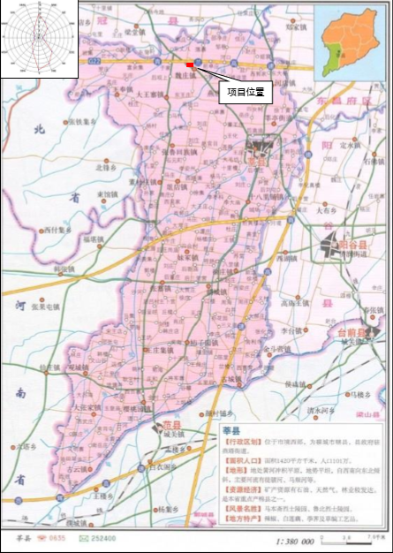
图1 项目地理位置图
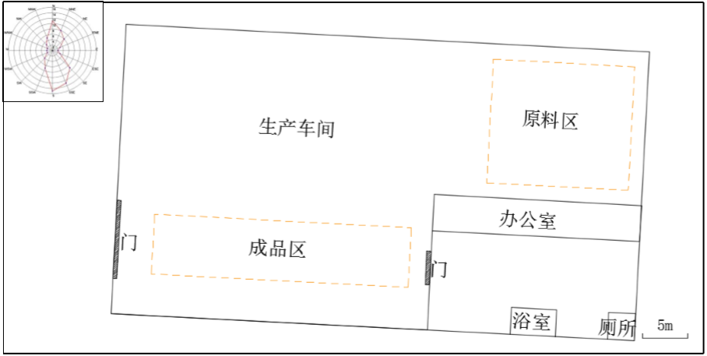
图2 项目目平面布置图
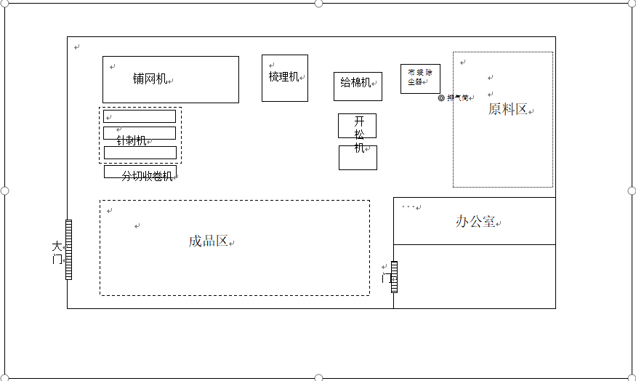
图3 生产车间设备平面布置图
2.4卫生防护距离与周围敏感点情况
该项目卫生防护距离为生产车间为边界外扩50米范围，生产车间的 50m卫生防护距离内，无村庄、学校、医院等环境敏感保护目标，以后该范围内也不得规划建设新的环境保护敏感目标，如居民住宅、学校、医院等。项目周边环境情况见表2-2，项目周边环境附图4。
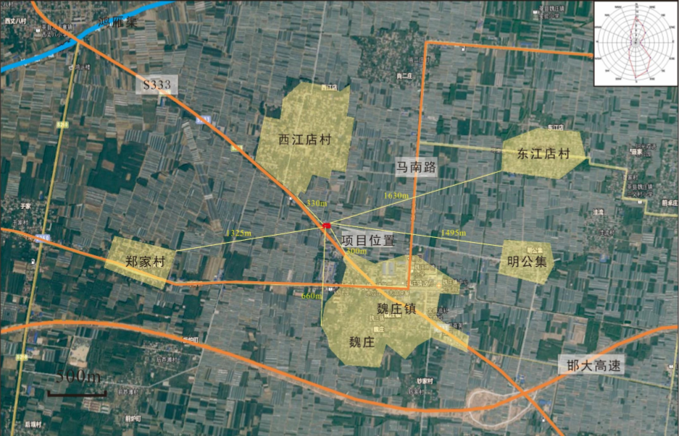
图4 项目周边环境图
表2-2 项目周边环境情况
序号 | 名称 | 方位 | 相对厂界距离（m）
1 | 西江店村 | N | 330
2 | 东江店村 | E | 1630
3 | 明公集 | ESE | 1495
4 | 郑家村 | W | 1325
5 | 魏庄镇 | S | 330
6 | 魏庄明德小学 | SE | 800
7 | 魏庄中学 | ESE | 900
8 | 鸿雁渠 | N | 260

2.5环保工程
该项目总投资240万元，其中环保投资22万元，环保投资占项目总投资的9.16%。项目环保投资情况见表2-3。
表2-3 环保投资一览表
序号 | 项目 | 内容 | 措施 | 投资（万元）
1 | 废气治理 | 开松、给棉、梳理含尘废气 | 经集气罩收集后，由布袋除尘器处理后经15米高排气筒排放。 | 9
2 | 废水治理 | 生活污水 | 本项目无生产废水产生，生活污水由厂区化粪池处理后由环卫部门定期外运堆肥。 | 0.5
3 | 噪声 | 设备噪声 | 选用低噪声设备，采取基础减振、厂房隔声等降噪措施 | 5
4 | 固废 | 边角料、粉尘等 | 分切边角料收集后回用；除尘器尘灰、废抹布、生活垃圾委托环卫部门统一收集处理；废包装材料收集后外售。 | 2
5 | 预留费用 | 不可预见费用 | / | 5.5
合计 |  |  |  | 22

2.6主要设备
该项目主要设备见表2-4。
表2-4 项目主要生产设备一览表
序号 | 设备 | 型号 | 环评数量 | 实际数量 | 备注
1 | 型主开松机 | XHKS-1300*800 | 2台 | 2台 | 与环评一致
2 | 振动式给棉机 | 2300 型 | 1台 | 1台 | 与环评一致
3 | 单锡林道夫梳理机 | XHSL-1500*2500 | 1台 | 1台 | 与环评一致
4 | 交叉铺网机 | XHPW-2700*7300 | 1台 | 1台 | 与环评一致
5 | 针刺机 | XHZ-7200 | 3台 | 3台 | 与环评一致
6 | 新型全自动式切边收卷机 | XHQS-7100 | 1台 | 1台 | 与环评一致

2.7主要原辅材料及产品规模
该项目生产过程中主要原辅材料见表2-5，主要产品见表2-6。
表2-5 主要原辅材料一览表
序号 | 原辅材料 | 消耗量 | 来源 | 备注
1 | 化纤、涤纶布料 | 3033t/a | 市场采购 | 原料储存区
表2-6 产品方案一览表
序号 | 产品 | 环评批复生产能力t/a | 实际生产能力t/a
1 | 无纺布 | 3000 | 3000
2.8公用工程
本项目营运期用水主要为职工生活用水。
本项目职工人数5人，工业企业用水量为 30~50L/人，员工均为附近居民， 不在厂区内食宿，生活用水量取 60L/d，年工作180d，职工生活用水量为54m³/a。
2、排水
本项目调试营运期无生产废水外排。外排废水主要是职工生活污水。生活污水经化粪池处理后由环卫部门定期清运。
2.9生产工艺
该项目主要产品包括无纺布。加工工艺及产污环节图如下：
无纺布生产流程及产污环节见图：
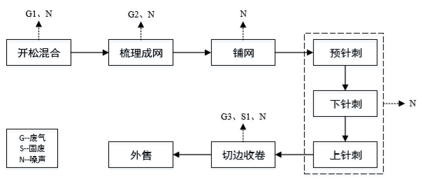
图1 无纺布生产流程及产污环节图
生产工艺流程：
（1）开松混合：将外购的原料（涤纶、化纤布料）按照设计比例投入开松机内，大块（束）状 纤维经开松机松解为小块（束）后，进入给棉机内进行混合。该工序产生的污染物为粉尘（G1）及噪声（N）。
（2）梳理成网：将初步混合的涤纶、化纤置入自动梳理机内进一步均匀混合、梳理成单层薄网。该工序产生的污染物为粉尘（G2）及噪声（N）。
（3）铺网：将梳理成型的纤维网经铺网机均匀铺叠成一定厚度和宽度的纤维网。 该工序产生污染物主要是铺网机噪声（N）。
（4）针刺：将纤维网置入针刺机中进行针刺，针刺先预针刺、下针刺、上针刺通过棱边带有钩刺的针对蓬松的纤维网进行反复穿刺，使纤维网受到压缩，形成具有一定厚度、强度的织造布。该工序产生的污染物为噪声（N）。
（5）分切收卷： 将针刺后的无纺布按照订单尺寸分切为不同规格的无纺布，经收卷机收卷后，放置成品区暂存，待售。该工序产生的污染物为粉尘（ G3）、废边角料（ S1）及噪声 （ N）。
2.10环评及批复变更情况
通过现场调查，对照环评报告及审批意见，其生产规模及环保设施均无变动。根据环境保护部办公厅文件环办[2015]52号《关于印发环评管理中部分行业建设项目重大变动清单的通知》，本项目工程无重大变更。

表三、主要污染源、污染物处理及排放情况
根据莘县益友无纺布有限公司提供的有关资料和现场勘查可知，该项目主要污染源为生产过程中产生的废气、废水、噪声、固体废物。
3.1废气
本项目产生的废气主要是开松、给棉、梳理含尘废气，其中开松、给棉、梳理工序废气经集气罩收集后引至1台布袋除尘器后经1根15米高排气筒排放。治理措施如下：
表3-1 废气治理措施
序号 | 排放源 | 污染物 | 治理措施
1 | 开松、给棉、梳理 | 有组织粉尘 | 集气罩+1台布袋除尘设备+15米高排气筒。
1 | 开松、给棉、梳理 | 无组织粉尘 | 加强通风
3.2废水
本项目无生产废水产生，废水主要为生活污水，主要污染物为COD、氨氮、SS等，生活污水经化粪池处理，由环卫部门定期清运。对周围水环境影响较小。
3.3噪声
本项目营运期噪声主要是开松机、铺网机等生产设备产生的机械噪声，噪声源强在70~85dB(A)之间，选用低噪声设备，采取基础减振、厂房隔声等降噪措施。
3.4固体废物
本项目项目产生的固体废物主要是分切过程中产生的边角料、除尘器尘灰、废包装材料、员工产生的生活垃圾及废含油抹布。固体废物治理措施如下：
表3-2 固体废物治理措施
序号 | 产生环节 | 固体废物  种类 | 产生量  （t/a） | 固废类别 | 处置方式
1 | 分切工序 | 粉尘 | 30 | 一般固废 | 回用于生产
2 | 包装 | 包装材料 | 0.2 | 一般固废 | 收集后外售
3 | 除尘器 | 粉尘 | 2.67 | 一般固废 | 收集后，委托环卫部门处理。
4 | 办公生活 | 生活垃圾 | 0.45 | 一般固废 | 收集后，委托环卫部门处理。
5 | 设备维修 | 废抹布 | 0.01 | 一般固废 | 收集后，委托环卫部门处理。

表四、建设项目环境影响报告表主要结论及审批部门审批决定
4.1环评报告主要结论
1、大气环境影响评价结论
（1）有组织废气
根据估算模式进行预测，拟建项目有组织废气中粉尘最大地面质量浓度为0.006951mg/m³，最大占标率为1.54%，拟建项目粉尘对周围空气环境贡献值很小，不会改变环境空气现状。
（2）无组织废气
拟建项目无组织排放的粉尘最大地面质量浓度为 0.003375mg/m³，最大占标率为3.75%，能够满足《大气污染物综合排放标准》（GB16297-1996）表2中无组织排放 监控浓度限值 1.0mg/m³，根据上表预测结果可知，拟建项目无组织粉尘对厂区周围敏 感点贡献值较小，不会超过项目所在区域环境质量标准值，因此拟建项目无组织粉尘对周围空气环境影响很小。
- 卫生防护距离
拟建项目生产车间卫生防护距离为50m，卫生防护距离内无环境敏感点。
2、水环境影响评价结论
拟建项目废水主要为生活污水，排入厂区内的化粪池内，定期清掏用作农肥，不排入地表水环境，不对周围地表水环境产生影响。
3、声环境影响评价结论
拟建项目噪声源主要为开松机、梳理机、针刺机等设备运行时产生的噪声，拟建项目设备噪声采用减振、隔声等措施后，经距离衰减，对东、南、西、北厂界噪声贡献值分别为 51.6dB(A)、56.2dB(A)、58.3dB(A)、59.2dB(A)，项目各厂界噪声贡献值 能够满足《工业企业厂界环境噪声排放标准》（GB12348-2008）2 类标准，因此拟建项目对周围声环境影响较小。
4、固体废物评价结论
拟建项目产生的固废均得到有效处理处置，在收集、转运处理过程中满足《一般工业固体废物贮存、处置场污染控制标准》（GB18599-2001）及其修改单要求，拟建 项目产生的固体废物对周围环境较小。
5、总体结论
综上所述，莘县益友无纺布有限公司年产 3000吨无纺布项目建设符合国家产业政策和相关环保要求；工程建设位于莘县魏庄镇西江店村东南 330m，S333 路东侧，属于允许建设用地，符合用地要求；拟建项目卫生防护距离为 50m，防护距离内无环境敏感点，选址符合要求；拟建项目工艺设计合理，污染物达标排放，对周围环境影响较小。在落实本报告表中提出的防治措施的前提下，从环保角度分析，拟建项目建设是可行的。
6、措施与建议
表4-1 环境保护措施与建议一览表
类别 | 防治对象 | 污染防治措施 | 验收标准
废气 | 开松、梳理废气 | 经集气罩收集后由布袋除尘器处理后经15米高排气筒排放 | 排放浓度满足环评批复《山东省区域性大气污染物综合排放标准》（DB37/2376-2013）表2“一般控制区”标准要求（颗粒物：10mg/m³）。
固废 | 一般固废 | 建设一般固废暂存场所 | 《一般工业固体废物贮存、处置场污染控制标准》(GB18599-2001)及修改单要求。
固废 | 生活垃圾 | 经收集后交环卫部门统一处理 | ——
噪声 | 厂界噪声 | 设备选用低噪声设备，设备均放置在封闭车间内，车间安装隔声门窗，设备安装时加防振垫 | 满足《工业企业厂界环境噪声排放标准》（GB12348-2008）中2类标准要求
4.2、环评批复
莘县环境保护局《莘县益友无纺布有限公司年产3000吨无纺布项目环境影响报告表》，莘环报告表【2018】109号，见附件2。

表五、验收监测内容及结果分析
监测工况：
根据实际情况，本项目于2018年11月13日-14日验收监测期间，项目生产负荷均达到75%以上，满足验收监测要求。因此，本次监测为有效工况，监测结果能作为该项目竣工环境保护验收依据。
监测期间工况统计表
监测日期 | 车间 | 设计产能 | 实际产能 | 生产负荷（%）
2018.11.13 | 无纺布 | 16.67t/d | 15t/d | 90%
2018.11.14 | 无纺布 | 16.67t/d | 15t/d | 90%

一、废气检测内容及结果分析
1、监测方案
根据对废气排放情况的分析，对该企业废气监测方案如下：
监测点位及监测频次：包括有组织废气和无组织废气。
（1）有组织废气及监测频次
表5-1 有组织废气监测一览表
监测点位 | 监测项目 | 监测频次
排气筒 | 颗粒物 | 3次/天，2天
（2）无组织废气及监测频次
表5-2 无组织废气监测一览表
监测点位 | 监测项目 | 监测频次
上风向一个对照点，下风向3个监控点 | 颗粒物 | 4次/天，2天
2、废气监测分析方法
废气监测分析方法，见表5-3。
表5-3 有组织废气监测分析方法一览表
序号 | 项目名称 | 检测分析方法 | 方法来源 | 使用仪器 | 检出限
1 | 颗粒物 | 固定污染源废气 低浓度颗粒物的测定 重量法 | HJ836-2017 | ZR-3260自动烟尘烟气综合测试仪、分析天平（1/100000） | 1.0mg/m³
2 | 颗粒物 | 固定污染源排气中颗粒物测定与气态污染物采样方法（及修改单） | GB/T16157-1996 | ZR-3260自动烟尘烟气综合测试仪、分析天平（1/100000） | 1.0mg/m³
表5-4 无组织废气监测分析方法一览表
序号 | 项目名称 | 检测分析方法 | 方法来源 | 使用仪器 | 检出限
1 | 颗粒物 | 环境空气 总悬浮颗粒物的测定 重量法 | GB/T 15432-1995 | 崂应2050型环境空气颗粒物综合采样器、分析天平（1/100000） | 0.001mg/m³
表5-5 废气检测仪器信息
仪器名称 | 仪器型号 | 仪器编号 | 检定日期 | 有效期
恒温恒湿箱 | W250Ⅲ | LAKSS-32 | 2017.11.13 | 1年
电热鼓风干燥箱 | 101FX-1 | LAKSS-35 | 2018.07.23 | 1年
风向仪 | / | LAKXC-42 | 2018.08.21 | 1年
数字风速仪 | TY-2050 | LAKXC-11 | 2018.08.21 | 1年
分析天平（1/100000） | AUW220D | LAKSS-04 | 2018.08.15 | 1年
环境空气颗粒物综合采样器 | 崂应2050型 | LAKXC-51-01 | 2018.08.23 | 1年
环境空气颗粒物综合采样器 | 崂应2050型 | LAKXC-51-02 | 2018.08.23 | 1年
环境空气颗粒物综合采样器 | 崂应2050型 | LAKXC-51-03 | 2018.08.23 | 1年
环境空气颗粒物综合采样器 | 崂应2050型 | LAKXC-51-04 | 2018.08.23 | 1年
自动烟尘烟气综合测试仪 | ZR-3260 | LAKXC-27 | 2018.08.21 | 1年
3、标准限值
颗粒物有组织排放执行环评批复《山东省区域性大气污染物综合排放标准》（DB37/2376-2013）表2大气污染物排放浓度限值“一般控制区”的要求（颗粒物10mg/m³），排放速率执行《大气污染物综合排放标准》（GB16297-1996）表2中排气筒高度15米二级要求（3.5kg/h）；颗粒物无组织排放执行《大气污染物综合排放标准》（GB16297-1996）无组织排放监控浓度限值（颗粒物：1.0 mg/m³）。
表5-6 排放废气执行标准
序号 | 项目 | 有组织排放浓度  （mg/m³） | 有组织排放速率  （kg/h） | 无组织排放浓度（mg/m³）
1 | 颗粒物 | 10 | 3.5 | /
2 | 颗粒物 | / | / | 1.0
4、质量保证和质量控制
在验收监测中，对监测全过程（包括布点、采样、实验室分析、数据处理等）各环节采取了严格的质量控制，具体措施如下：
有组织废气样品的采集、运输、保存和检测按照国家环境保护总局《固定污染源监测质量保证与质量控制技术规范》HJ/373-2007,《固定源废气监测技术规范》HJ/T397-2007的技术要求进行；无组织废气样品的采集、运输、保存和监测按照国家环境保护总局《大气污染物无组织排放监测技术导则》HJ/T55-2000的技术要求进行。
验收检测中及时了解工况情况，确保检测过程中工况负荷满足有关要求；合理布设检测点位，确保各检测点位布设的科学性和可比性；检测分析方法采用国家有关部门颁布的标准（或推荐）分析方法，检测人员经过考核并持有合格证书；检测数据严格实行三级审核制度。
5、监测结果
（1）有组织废气监测结果见5-7。
表5-7 有组织废气监测结果
测点名称 |  | 检测项目 | 样品编号 | 烟气标干流量  (Nm³/h) | 烟气标干流量平均值  (Nm³/h) | 实测浓度  (mg/Nm³干) | 浓度平均值  (mg/Nm³干) | 排放速率  （kg/h） | 排气筒高度（m） | 排气筒内径（m）
布袋除尘器进口  1# | 2018.11.13第一次 | 颗粒物 | HY18111303-01 | 12685 | 12154 | 1.87×10³ | 1.86×10³ | 22.7 | / | 0.5
布袋除尘器进口  1# | 2018.11.13第二次 | 颗粒物 | HY18111303-02 | 11871 | 12154 | 1.93×10³
布袋除尘器进口  1# | 2018.11.13第三次 | 颗粒物 | HY18111303-03 | 11907 | 12154 | 1.79×10³
布袋除尘器进口  1# | 2018.11.14第一次 | 颗粒物 | HY18111403-01 | 11308 | 11293 | 1.94×10³ | 1.94×10³ | 21.9 | / | 0.5
布袋除尘器进口  1# | 2018.11.14第二次 | 颗粒物 | HY18111403-02 | 11117 | 11293 | 1.92×10³
布袋除尘器进口  1# | 2018.11.14第三次 | 颗粒物 | HY18111403-03 | 11454 | 11293 | 1.96×10³
布袋除尘器进口  2# | 2018.11.13第一次 | 颗粒物 | HY18111303-04 | 6415 | 6373 | 1.57×10³ | 1.59×10³ | 10.1 | / | 0.35
布袋除尘器进口  2# | 2018.11.13第二次 | 颗粒物 | HY18111303-05 | 6332 | 6373 | 1.58×10³
布袋除尘器进口  2# | 2018.11.13第三次 | 颗粒物 | HY18111303-06 | 6372 | 6373 | 1.62×10³
布袋除尘器进口  2# | 2018.11.14第一次 | 颗粒物 | HY18111403-04 | 5914 | 5974 | 1.51×10³ | 1.54×10³ | 9.20 | / | 0.35
布袋除尘器进口  2# | 2018.11.14第二次 | 颗粒物 | HY18111403-05 | 6007 | 5974 | 1.54×10³
布袋除尘器进口  2# | 2018.11.14第三次 | 颗粒物 | HY18111403-06 | 6001 | 5974 | 1.56×10³
 | 11.13 | 颗粒物 | 加权计算 | / | / | / | 1.77×10³ | 18.3
 | 11.14 | 颗粒物 | 加权计算 | / | / | / | 1.80×10³ | 17.5
布袋除尘器出口 | 2018.11.13第一次 | 颗粒物 | HY18111303-07 | 18619 | 18469 | 3.93 | 3.80 | 0.073 | 115 | 0.5
布袋除尘器出口 | 2018.11.13第二次 | 颗粒物 | HY18111303-08 | 18379 | 18469 | 4.14
布袋除尘器出口 | 2018.11.13第三次 | 颗粒物 | HY18111303-09 | 18409 | 18469 | 3.32
布袋除尘器出口 | 2018.11.14第一次 | 颗粒物 | HY18111403-07 | 18203 | 18177 | 4.04 | 4.17 | 0.076 | 115 | 0.5
布袋除尘器出口 | 2018.11.14第二次 | 颗粒物 | HY18111403-08 | 18209 | 18177 | 4.36
布袋除尘器出口 | 2018.11.14第三次 | 颗粒物 | HY18111403-09 | 18119 | 18177 | 4.11
 | 2018.11.13 | 除尘效率 |  |  |  |  |  | 99.6%
 | 2018.11.14 |  |  |  |  |  |  | 99.6%
备注 | 除尘器进口1：开松、给棉工序管道；除尘器进口2：梳理工序管道。
监测结果表明：验收监测期间，2018.11.13布袋除尘器有组织颗粒物进口1#、2#平均浓度分别为：1.86×10³mg/m³、1.59×10³mg/m³，加权平均浓度为1.77×10³mg/m³，进口1#、2#平均速率分别为：22.7kg/h、10.1kg/h，加权平均速率为18.3kg/h，布袋除尘器有组织颗粒物出口排放浓度为3.80mg/m³，出口速率为0.073kg/h，除尘效率99.6%。2018.11.14布袋除尘器有组织颗粒物进口1#、2#平均浓度分别为：1.94×10³mg/m³、1.54×10³mg/m³，加权平均浓度为1.80×10³mg/m³，进口1#、2#平均速率分别为：21.9kg/h、9.2kg/h，加权平均速率为17.5kg/h，布袋除尘器有组织颗粒物出口排放浓度为4.17mg/m³，出口速率为0.076kg/h，除尘效率99.6%。颗粒物有组织排放满足环评批复《山东省区域性大气污染物综合排放标准》（DB37/2376-2013）表2大气污染物排放浓度限值“一般控制区”的要求（颗粒物10mg/m³），排放速率满足《大气污染物综合排放标准》（GB16297-1996）表2中排气筒高度15米二级要求（3.5kg/h）。
- 无组织废气监测结果见表5-8和表5-9。

表5-8 无组织废气检测结果（2018.11.13）
无组织气象条件：
测点示意图 |  |  | 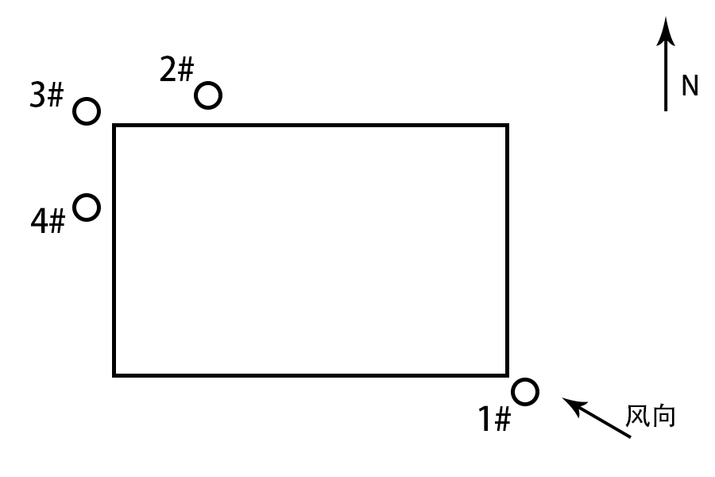
日期 |  | 时间 | 风向 |  | 风速（m/s） |  | 气温（℃） |  | 气压（kPa） |  | 天气状况
2018.11.13 |  | 9:17 | 东南 |  | 1.3 |  | 10.9 |  | 101.8 |  | 多云
 |  | 11:32 | 东南 |  | 2.1 |  | 15.8 |  | 101.7 |  | 多云
 |  | 14:04 | 东南 |  | 2.2 |  | 15.5 |  | 101.6 |  | 多云
 |  | 16:14 | 东南 |  | 2.0 |  | 14.7 |  | 101.6 |  | 多云
无组织废气
检测项目 | 样品编号 |  |  | 检测点位 |  |  |  | 检测结果（mg/m³） |  | 检出限（mg/m³） |  | 备注
颗粒物 | HY18111304-01 |  |  | 上风向1# |  | 第一次 |  | 0.442 |  | 0.001  0.001 |  | /
颗粒物 | HY18111304-05 |  |  |  |  | 第二次 |  | 0.437 |  |  |  | /
颗粒物 | HY18111304-09 |  |  |  |  | 第三次 |  | 0.451 |  |  |  | /
颗粒物 | HY18111304-13 |  |  |  |  | 第四次 |  | 0.414 |  |  |  | /
颗粒物 | HY18111304-02 |  |  | 下风向2# |  | 第一次 |  | 0.745 |  |  |  | /
颗粒物 | HY18111304-06 |  |  |  |  | 第二次 |  | 0.768 |  |  |  | /
颗粒物 | HY18111304-10 |  |  |  |  | 第三次 |  | 0.747 |  |  |  | /
颗粒物 | HY18111304-14 |  |  |  |  | 第四次 |  | 0.732 |  |  |  | /
颗粒物 | HY18111304-03 |  |  | 下风向3# |  | 第一次 |  | 0.761 |  |  |  | /
颗粒物 | HY18111304-07 |  |  |  |  | 第二次 |  | 0.778 |  |  |  | /
颗粒物 | HY18111304-11 |  |  |  |  | 第三次 |  | 0.784 |  |  |  | /
颗粒物 | HY18111304-15 |  |  |  |  | 第四次 |  | 0.749 |  |  |  | /
颗粒物 | HY18111304-04 |  |  | 下风向4# |  | 第一次 |  | 0.629 |  |  |  | /
颗粒物 | HY18111304-08 |  |  |  |  | 第二次 |  | 0.634 |  |  |  | /
颗粒物 | HY18111304-12 |  |  |  |  | 第三次 |  | 0.611 |  |  |  | /
颗粒物 | HY18111304-16 |  |  |  |  | 第四次 |  | 0.607 |  |  |  | /

表5-9 无组织废气检测结果（2018.11.14）
无组织气象条件：
测点示意图
日期 |  | 时间 | 风向 |  | 风速（m/s） |  | 气温（℃） |  | 气压（kPa） |  | 天气状况
2018.11.14 |  | 8:59 | 东南 |  | 1.5 |  | 9.3 |  | 102.0 |  | 多云
 |  | 11:26 | 东南 |  | 1.4 |  | 13.5 |  | 101.8 |  | 多云
 |  | 14:12 | 东南 |  | 1.4 |  | 16.1 |  | 101.6 |  | 多云
 |  | 16:24 | 东南 |  | 1.3 |  | 14.2 |  | 101.8 |  | 多云
无组织废气
检测项目 | 样品编号 |  |  | 检测点位 |  |  |  | 检测结果（mg/m³） |  | 检出限（mg/m³） |  | 备注
颗粒物 | HY18111404-01 |  |  | 上风向1# |  | 第一次 |  | 0.417 |  | 0.001 |  | /
颗粒物 | HY18111404-05 |  |  |  |  | 第二次 |  | 0.439 |  |  |  | /
颗粒物 | HY18111404-09 |  |  |  |  | 第三次 |  | 0.426 |  |  |  | /
颗粒物 | HY18111404-13 |  |  |  |  | 第四次 |  | 0.421 |  |  |  | /
颗粒物 | HY18111404-02 |  |  | 下风向2# |  | 第一次 |  | 0.736 |  |  |  | /
颗粒物 | HY18111404-06 |  |  |  |  | 第二次 |  | 0.759 |  |  |  | /
颗粒物 | HY18111404-10 |  |  |  |  | 第三次 |  | 0.744 |  |  |  | /
颗粒物 | HY18111404-14 |  |  |  |  | 第四次 |  | 0.734 |  |  |  | /
颗粒物 | HY18111404-03 |  |  | 下风向3# |  | 第一次 |  | 0.762 |  |  |  | /
颗粒物 | HY18111404-07 |  |  |  |  | 第二次 |  | 0.743 |  |  |  | /
颗粒物 | HY18111404-11 |  |  |  |  | 第三次 |  | 0.754 |  |  |  | /
颗粒物 | HY18111404-15 |  |  |  |  | 第四次 |  | 0.723 |  |  |  | /
颗粒物 | HY18111404-04 |  |  | 下风向4# |  | 第一次 |  | 0.598 |  |  |  | /
颗粒物 | HY18111404-08 |  |  |  |  | 第二次 |  | 0.603 |  |  |  | /
颗粒物 | HY18111404-12 |  |  |  |  | 第三次 |  | 0.587 |  |  |  | /
颗粒物 | HY18111404-16 |  |  |  |  | 第四次 |  | 0.562 |  |  |  | /

监测结果表明：验收监测期间，颗粒物无组织厂界排放浓度最大值为0.784mg/m³，符合《大气污染物综合排放标准》（GB16297-1996）无组织排放监控浓度限值（颗粒物：1.0 mg/m³）。
- 噪声监测结果及结果分析
- 1、噪声检测点位及频次
检测点位  示意图 | 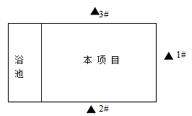  N  道路  4#
图5-1 噪声布点图
检测点位：厂界四周外1米共设4个检测点位。
检测频次：每天昼间各检测3次，连续检测2天。
2、监测分析方法
噪声监测方法参见表5-10。
表5-10 噪声监测分析方法一览表
3、标准限值
项目名称 | 监测分析方法 | 方法来源
厂界噪声 | 工业企业厂界环境噪声排放标准 | GB12348-2008
厂界噪声排放执行《工业企业厂界环境噪声排放标准》（GB12348-2008）中的2类标准。噪声验收检测采用标准限值见表5-11。
表5-11 噪声检测标准限值
项目 | 标准来源 | 标准值dB(A)
项目 | 标准来源 | 昼间 | 夜间
厂界噪声 | 《工业企业厂界环境噪声排放标准》（GB12348-2008）中的2类标准 | 60 | 50
4、质量控制和质量保证
检测采样和测试的人员持证上岗；质量控制和质量保证按照国家环保局《环境检测技术规范》（噪声部分）进行。使用前后对噪声仪进行校准，校准结果见表5-12。检测时使用经计量部门检定、并在有效期内的声级统计分析仪，见表5-13。
表5-12 噪声检测仪器校准记录
校准日期 | 测量前仪器校准（dB） | 测量后仪器校准（dB） | 声级损失值 | 标准声源强检值 | 内校值
2018.11.13 | 93.8 | 93.8 | 0.08 | 94.0 | 93.8
2018.11.14 | 93.8 | 93.8 | 0.08 | 94.0 | 93.8
表5-13 噪声检测所用仪器列表
仪器名称 | 仪器型号 | 仪器编号 | 检定日期 | 有效期
多功能声级计 | AWA5680 | LAKXC-15 | 2018.08.20 | 1年
声校准仪 | AWA6221B | LAKXC-26 | 2018.08.20 | 1年
5、监测结果
厂界噪声监测结果见表5-14。
表5-14 噪声监测结果单位：dB（A）
测点名称 | 检测时间 | 测量值dB（A） | 备注
2018.11.13  东厂界1# | 8:45 | 58.8 | 本项目噪声
2018.11.13  东厂界1# | 14:03 | 59.2 | 本项目噪声
2018.11.13  东厂界1# | 16:27 | 57.9 | 本项目噪声
2018.11.13  南厂界2# | 9:59 | 52.1 | 本项目噪声
2018.11.13  南厂界2# | 14:18 | 51.1 | 本项目噪声
2018.11.13  南厂界2# | 16:42 | 51.3 | 本项目噪声
2018.11.13  北厂界3# | 10:17 | 58.4 | 本项目噪声
2018.11.13  北厂界3# | 14:34 | 58.8 | 本项目噪声
2018.11.13  北厂界3# | 16:57 | 58.0 | 本项目噪声
2018.11.13  西厂界4# | 10:32 | 57.9 | 本项目噪声
2018.11.13  西厂界4# | 14:50 | 57.8 | 本项目噪声
2018.11.13  西厂界4# | 17:10 | 58.4 | 本项目噪声
2018.11.14  东厂界1# | 9:10 | 57.6 | 本项目噪声
2018.11.14  东厂界1# | 14:15 | 59.0 | 本项目噪声
2018.11.14  东厂界1# | 16:17 | 58.9 | 本项目噪声
2018.11.14  南厂界2# | 9:24 | 52.7 | 本项目噪声
2018.11.14  南厂界2# | 14:29 | 53.1 | 本项目噪声
2018.11.14  南厂界2# | 16:32 | 53.3 | 本项目噪声
2018.11.14  北厂界3# | 9:38 | 58.3 | 本项目噪声
2018.11.14  北厂界3# | 14:44 | 58.8 | 本项目噪声
2018.11.14  北厂界3# | 16:48 | 57.9 | 本项目噪声
2018.11.14  西厂界4# | 9:52 | 57.9 | 本项目噪声
2018.11.14  西厂界4# | 14:59 | 58.4 | 本项目噪声
2018.11.14  西厂界4# | 17:03 | 58.4 | 本项目噪声
监测结果表明：厂界4点位2天24次检测中，东、南、西、北厂界昼间最大值分别为59.2dB(A)、53.3dB(A)、58.4dB(A)、58.8dB(A)，均符合《工业企业厂界环境噪声排放标准》（GB12348-2008）中的2类标准。（1班白班12小时工作制）。

表六、环境管理检查情况
6.1环保审批手续及“三同时”执行情况
本项目建设按照国家《建设项目环境保护管理条例》及相关环境保护法律法规的要求进行，2018年07月，该公司委托永清环保股份有限公司编制了《莘县益友无纺布有限公司年产 3000 吨无纺布项目环境影响报告表》，2018年09月3日莘县环境保护局以莘环报告表【2018】109号文对该项目给予批复，同意项目建设。2018年9月开工建设、2018年10月竣工调试生产。莘县益友无纺布有限公司制定了环保管理制度，同时加强环保法律法规的学习。使本项目的生产经营活动产生经济效益和社会效益的同时，把对环境的影响降到最小。
6.2环保机构设置及环保管理规章制度
1、环境管理机构的设置情况：
莘县益友无纺布有限公司成立环境保护领导小组：
组长：郑春林
副组长：王保义
成员：李景东、闫文路
2、环境管理制度建立情况：
该公司制定了《环境保护管理制度》，由专人负责该项目档案的管理工作。
6.3固体废弃物处理与综合利用情况
项目产生的固体废物主要是分切过程中产生的边角料、除尘器尘灰、废包装材料、员工产生的生活垃圾及废含油抹布。
分切边角料经收集后回用于生产。除尘器尘灰、生活垃圾、废含油抹布经收集后委托环卫部门处理。废包装材料经收集后外售处理。
6.4环评批复落实情况
表6-1环评批复落实情况
序号 | 批复要求 | 实际建设情况 | 备注
1 | 严格执行“三同时”环保管理制度，尽快把环评设计方案提出的各项环保措施落实到位。 | 验收监测期间，该项目严格执行“三同时”环保管理制度，尽快把环评设计方案提出的各项环保措施落实到位。2018年9月开工建设、2018年10月竣工调试生产。期间能够做到环保治理设施与主体工程同时设计、同时建设、同时调试运行。 | 已落实
2 | 项目废气主要为开松混合、梳理、分切过程中产的粉尘。建设单位须分别设置集气罩，收集后经同一布袋除尘器处理后，由15m高排气筒排放，确保粉尘排放浓度满足《山东省区域性大气污染物综合排放标准》（DB37/2376-2013）表2“一般控制区”标准要求（颗粒物：10mg/m³）。  对于未收集到的粉尘，建设单位必须采取有效措施，确保废气排放满足《大气污染物综合排放标准》（GB16297-1996）表2无组织厂界限值1.0mg/m³。 | 项目废气主要为开松混合、梳理、分切过程中产的粉尘。建设单位在各个工序设置了集气罩，收集后经同一布袋除尘器处理后，由15m高排气筒排放。  验收监测期间，2018.11.13布袋除尘器有组织颗粒物进口1#、2#平均浓度分别为：1.86×10³mg/m³、1.59×10³mg/m³，加权平均浓度为1.77×10³mg/m³，进口1#、2#平均速率分别为：22.7kg/h、10.1kg/h，加权平均速率为18.3kg/h，布袋除尘器有组织颗粒物出口排放浓度为3.80mg/m³，出口速率为0.073kg/h，除尘效率99.6%。2018.11.14布袋除尘器有组织颗粒物进口1#、2#平均浓度分别为：1.94×10³mg/m³、1.54×10³mg/m³，加权平均浓度为1.80×10³mg/m³，进口1#、2#平均速率分别为：21.9kg/h、9.2kg/h，加权平均速率为17.5kg/h，布袋除尘器有组织颗粒物出口排放浓度为4.17mg/m³，出口速率为0.076kg/h，除尘效率99.6%。颗粒物有组织排放满足环评批复《山东省区域性大气污染物综合排放标准》（DB37/2376-2013）表2大气污染物排放浓度限值“一般控制区”的要求（颗粒物 10mg/m³），排放速率满足《大气污染物综合排放标准》（GB16297-1996）表2中排气筒高度15米二级要求（3.5kg/h）。  无组织颗粒物厂界排放浓度为0.784mg/m³，满足《大气污染物综合排放标准》（GB16297-1996）无组织排放监控浓度限值。 | 已落实
3 | 项目废水主要为生活废水。对于生活废水，建设单位须经化粪池收集后，定期清掏用于沤肥，不得外排。同时，要对生产车间、污水产生区、收集区、污水管网等区域均须做好防渗漏措施。 | 项目废水主要为生活废水。  验收监测期间：验收单位将生活废水经化粪池收集后，定期清掏用于沤肥，不外排。同时，对生产车间、污水产生区、收集区、污水管网等区域均须做好防渗漏措施。 | 已落实
4 | 项目噪声主要为开松混合机等设备产生的噪声。建设单位必须通过尽量优先选用低噪声设备；同时将各产噪设备设置于生产车间内，并对厂房进行隔声处理；对固定产振设备设置减震机座。经采取一系列隔声降噪措施后，确保噪声排放满足《工业企业厂界环境噪声排放标准》（GB12348-2008）的2类标准要求。 | 本项目噪声主要为开松混合机等设备产生的噪声。建设单位通过优先选用低噪声设备；并集中布置在厂房内、对固定产振设备设置减震机座等措施，降低噪声排放。  验收监测期间，厂界4点位2天24次检测中，东、南、西、北厂界昼间最大值分别为59.2dB(A)、53.3dB(A)、58.4dB(A)、58.8dB(A)，均符合《工业企业厂界环境噪声排放标准》（GB12348-2008）中的2类标准。（1班白班12小时工作制）。 | 已落实
5 | 项目固废主要为分切过程中产生的边角料、除尘器尘灰、废包装材料、员工产生的生活垃圾及废含油抹布。对于分切边角料，经收集后回用；对于废包装材料，统一收集后外售；对于除尘器尘灰、废含油抹布及生活垃圾，建设单位应委托环卫部门收集处理，不得外排；一般固体废物处理措施和处置方案应满足《一般工业固体废物贮存、处置场污染控制标准》（GB18599-2001）及其修改单的要求。 | 项目固废主要为分切过程中产生的边角料、除尘器尘灰、废包装材料、员工产生的生活垃圾及废含油抹布。  验收监测期间调查，分切边角料，经收集后回用；对于废包装材料，统一收集后外售；对于除尘器尘灰、废含油抹布及生活垃圾，建设单位委托环卫部门收集处理，不外排； | 已落实
6 | 建设单位要加强生态环保意识，充分利用自然环境，多种植由乔木、灌木和草地相结合组成的绿化带，以美化环境，净化空气，达到增氧降噪的目的。 | 验收监测期间调查，建设单位加强生态环保意识，充分利用自然环境，多种植由乔木、灌木和草地相结合组成的绿化带，以美化环境，净化空气，达到增氧降噪的目的。 | 已落实
7 | 卫生防护距离：建设单位要配合当地政府做好卫生防护距离内的用地规划控制（以生产车间50米内），不得新建住宅、学校、医院等环境敏感性建筑物。 | 验收监测期间，经现场勘探，莘县益友无纺布有限公司生产车间卫生防护距离包络图50米范围内无住宅、学校、医院等环境敏感性建筑物，符合卫生防护距离要求。 | 已落实
8 | 环境风险：本项目环境风险来源于项目区内部可能发生的火灾风险。你单位要严格按照环评报告表中的环境风险要求，采取相应事故防范措施，编制突发环境事件应急预案并到县环保局备案，将事故风险发生概率及其产生的破坏降到最低程度。 | 项目单位充分认识到环境风险来源于项目区内部可能发生的火灾风险，积极采取相应事故防范措施，项目单位建设30m³储水罐1个、水泵，消防栓2个，车间顶部自动喷淋设施，生产设备、自动喷淋系统控制台，将事故风险发生概率及其产生的破坏降到最低程度。 | 已落实

表七、验收监测结论及建议
结论：
1、工况验收情况
验收监测期间，企业生产工况稳定，11月13日-14日生产负荷满足建设项目竣工环境保护验收监测对工况应达到75%以上的要求。因此，本次监测为有效工况，监测结果能作为该项目竣工环境保护验收监测依据。
2、环境影响评价制度和“三同时”执行情况
项目建设按照国家《建设项目环境保护管理条例》及相关环境保护法律法规的要求进行，根据《中华人民共和国环境影响评价法》和《建设项目环境保护管理条例》有关规定，莘县益友无纺布有限公司于2018年07月委托永清环保股份有限公司编制完成了《莘县益友无纺布有限公司年产 3000 吨无纺布项目环境影响报告表》，2018年09月莘县环境保护局以莘环报告表【2018】109号文对该项目给予批复，同意项目建设，项目2018年9月开工建设，2018年10月竣工调试生产。莘县益友无纺布有限公司制定了环保管理制度，同时加强环保法律法规的学习，使本项目的生产经营活动产生经济效益和社会效益的同时，把对环境的影响降到最小。
3、工程建设情况
莘县益友无纺布有限公司年产 3000 吨无纺布项目位于莘县魏庄镇西江店村东南 330m，S333路东侧，总占地面积1873.7m²，项目总投资380万元，其中环保投资24万元，占总投资的6.3%。项目租赁生产车间、办公室等构筑物，购置开松机、铺网机等设备，年产无纺布3000吨/年。
4、工程变更情况
建设项目的性质、规模、地点、生产工艺和环境保护措施未发生重大变动，根据环办[2015]52号文，项目建设无重大变更。
5、废气监测结论
验收监测期间，2018.11.13布袋除尘器有组织颗粒物进口1#、2#平均浓度分别为：1.86×10³mg/m³、1.59×10³mg/m³，加权平均浓度为1.77×10³mg/m³，进口1#、2#平均速率分别为：22.7kg/h、10.1kg/h，加权平均速率为18.3kg/h，布袋除尘器有组织颗粒物出口排放浓度为3.80mg/m³，出口速率为0.073kg/h，除尘效率99.6%。2018.11.14布袋除尘器有组织颗粒物进口1#、2#平均浓度分别为：1.94×10³mg/m³、1.54×10³mg/m³，加权平均浓度为1.80×10³mg/m³，进口1#、2#平均速率分别为：21.9kg/h、9.2kg/h，加权平均速率为17.5kg/h，布袋除尘器有组织颗粒物出口排放浓度为4.17mg/m³，出口速率为0.076kg/h，除尘效率99.6%。颗粒物有组织排放满足环评批复《山东省区域性大气污染物综合排放标准》（DB37/2376-2013）表2大气污染物排放浓度限值“一般控制区”的要求（颗粒物10mg/m³），排放速率满足《大气污染物综合排放标准》（GB16297-1996）表2中排气筒高度15米二级要求（3.5kg/h）。
无组织颗粒物厂界排放最大浓度为0.784mg/m³，满足《大气污染物综合排放标准》（GB16297-1996）无组织排放监控浓度限值。
6、噪声监测结论
验收监测期间，厂界4点位2天24次检测中，东、南、西、北厂界昼间最大值分别为59.2dB(A)、53.3dB(A)、58.4dB(A)、58.8dB(A)，均符合《工业企业厂界环境噪声排放标准》（GB12348-2008）中的2类标准。（1班白班12小时工作制）。
7、固体废物处理结论
项目产生的固体废物主要是分切过程中产生的边角料、除尘器尘灰、废包装材料、员工产生的生活垃圾及废含油抹布。
分切边角料经收集后回用于生产。除尘器尘灰、生活垃圾、废含油抹布经收集后委托环卫部门处理，见固废协议。废包装材料经收集后外售处理。一般固体废物处置符合执行《一般工业固体废物储存、处置场污染控制标准》（GB18599-2001）及修改单标准。
8、总体结论
莘县益友无纺布有限公司年产 3000 吨无纺布项目，环评审批手续齐全，环保设施已安装，并通过运行，监测数据满足排放要求，成立了环境保护领导小组，制定了相应环保管理制度，无重大变更，基本落实了环评批复要求，具备竣工环境保护验收条件。
建议：
（一）企业环保设施配备齐全，建议在日后的运行过程中，坚持做到以下几点：
1、建议企业加强环保设施的日常维护维修，确保环保设施正常运行，以防环保设施调试不当，影响处理效率。
2、提高职工的环保意识，落实各项环保规章制度，将环境管理纳入到生产管理全过程中，加强对环境保护工作的领导和管理。
（二）建议企业在日后的生产过程中应定期监测，并考虑到设备的折旧等因素，如在日常监测过程中出现废气超标，则进行相应的改进，如收集设备的改进等。

附件

附图一：项目地理位置图
附图二：项目平面布置图
附图三：车间平面布置图
附图四：项目周边环境图
附图五：现场照片
附件1：项目竣工环境保护验收监测委托涵
附件2：环评结论与建议
附件3：环评审批意见
附件4：开工报告
附件5：验收监测期间工况情况
附件6：固废外运协议
附件7：环境保护管理制度
附件8：关于环境保护管理组织机构成立的通知

附图一 项目地理位置图

附图二：项目平面布置图

梳理机

铺网机
布袋除尘器

原料区
给棉机
排气筒

针刺机
开松机

成品区
分切收卷机
大
门

门

办公室

附图三： 生产车间设备布置图
附图四：项目周边环境图

附图五:现场图片
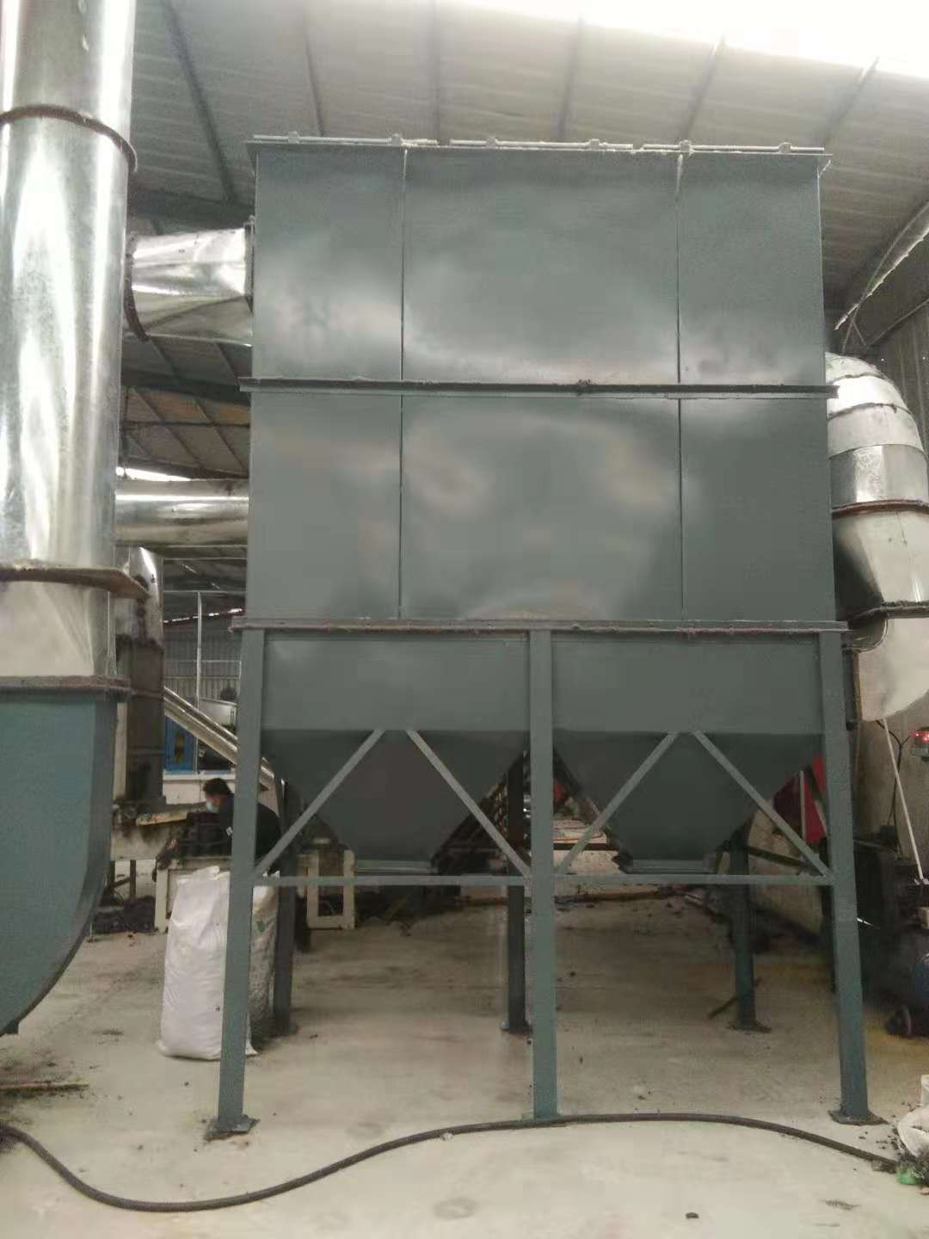 | 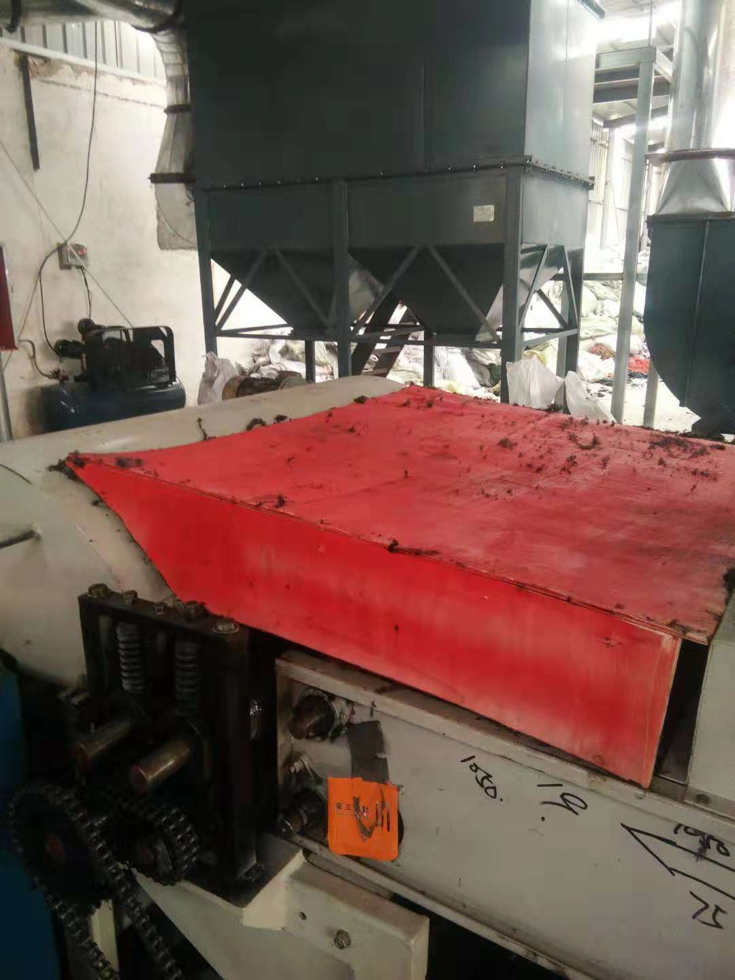
布袋除尘器 | 集气罩
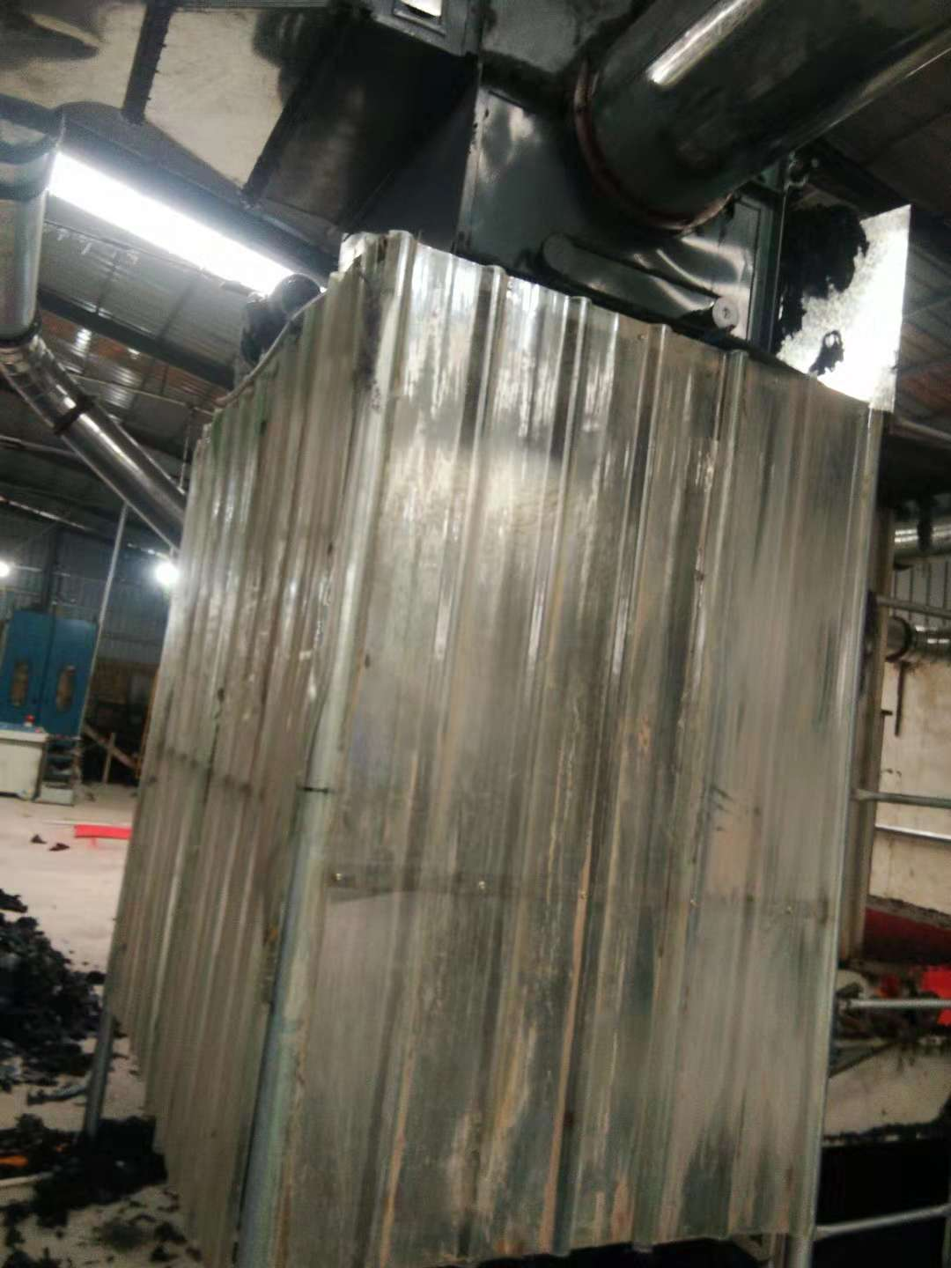 | 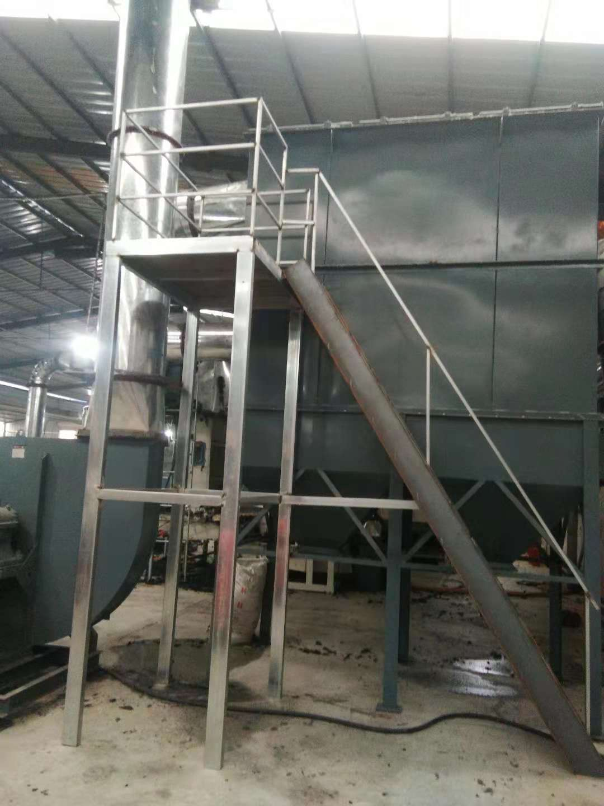
防尘罩 | 检测平台
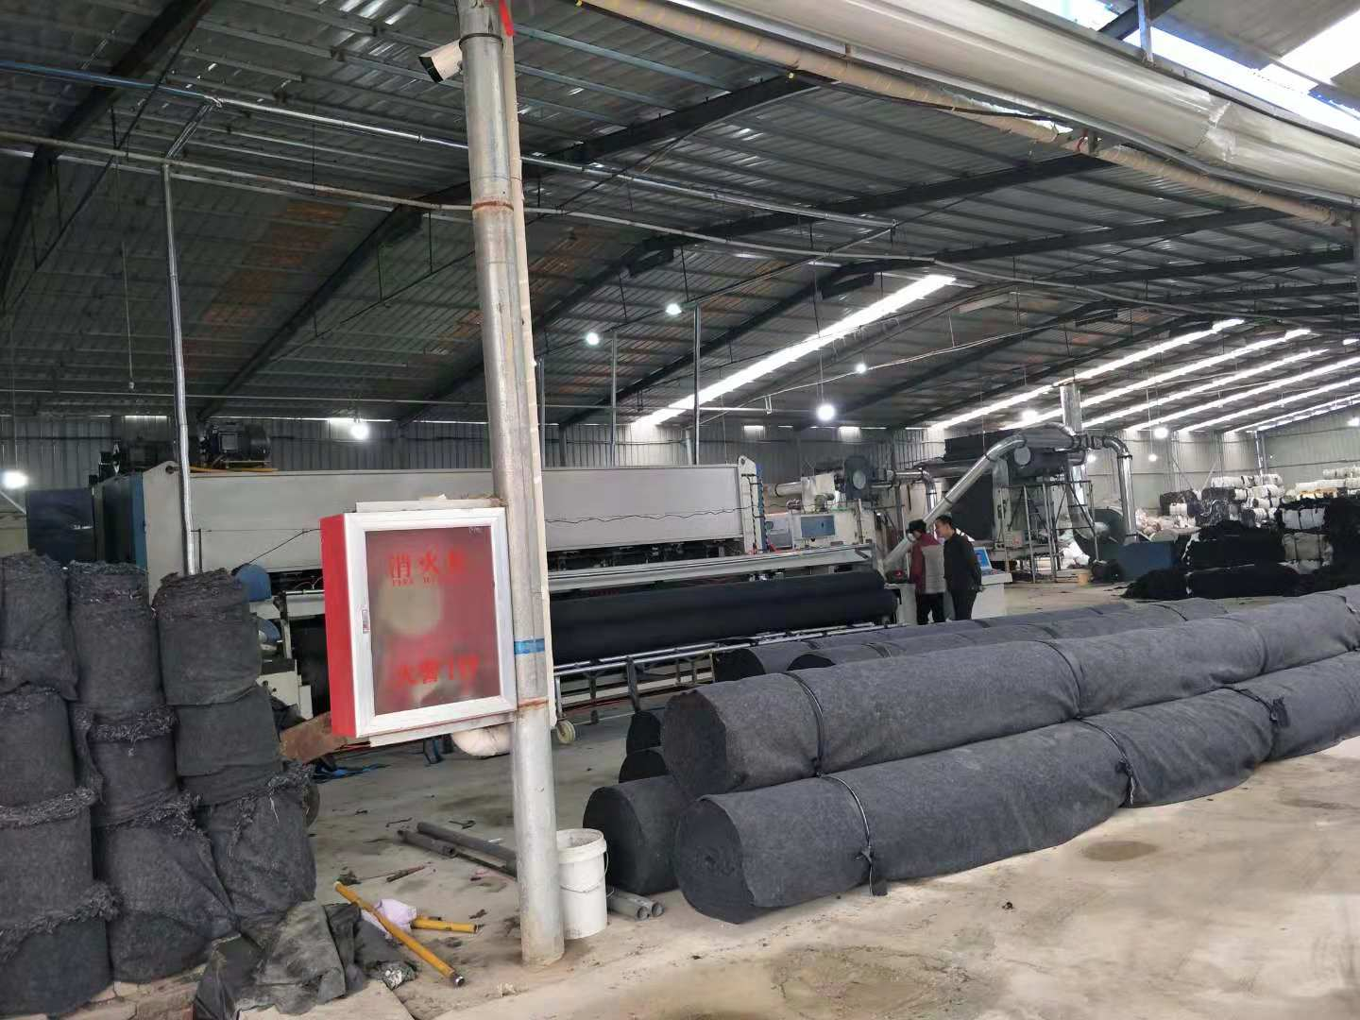 | 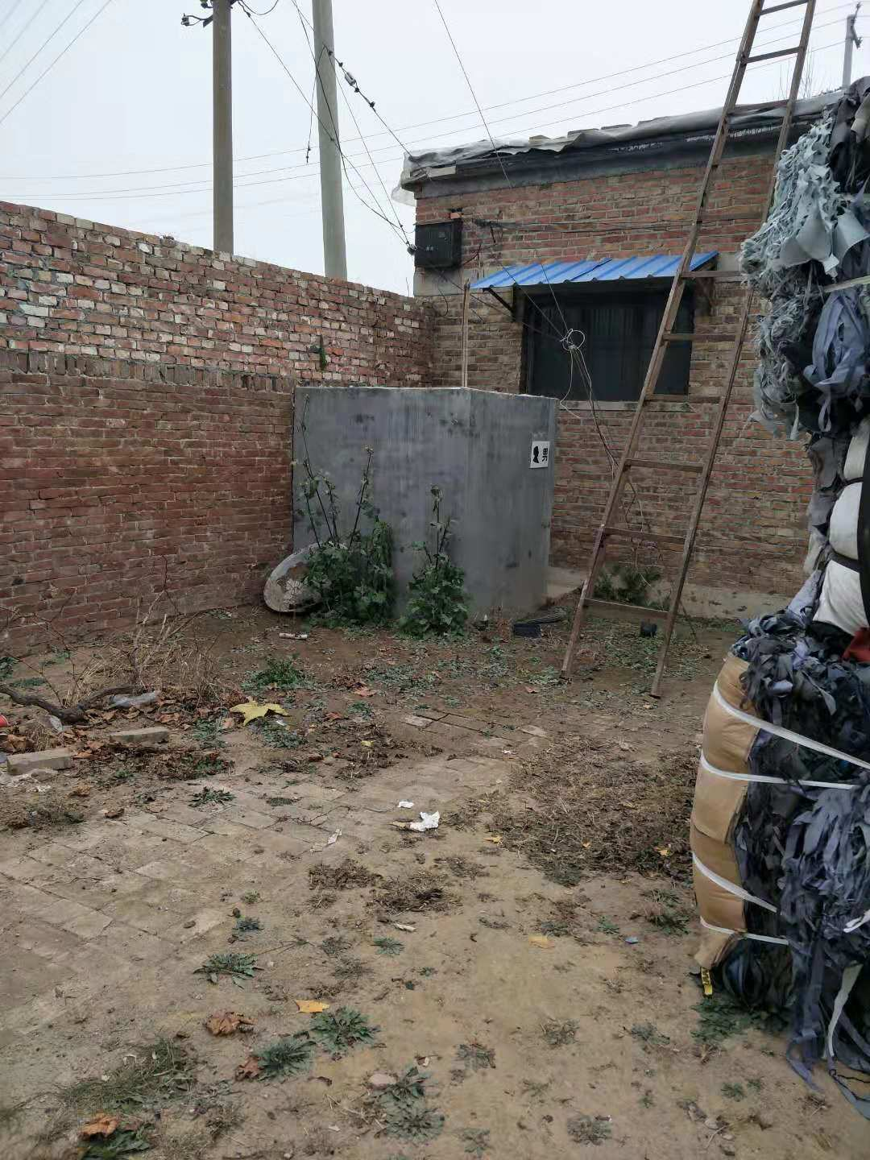
消防栓 | 厕所
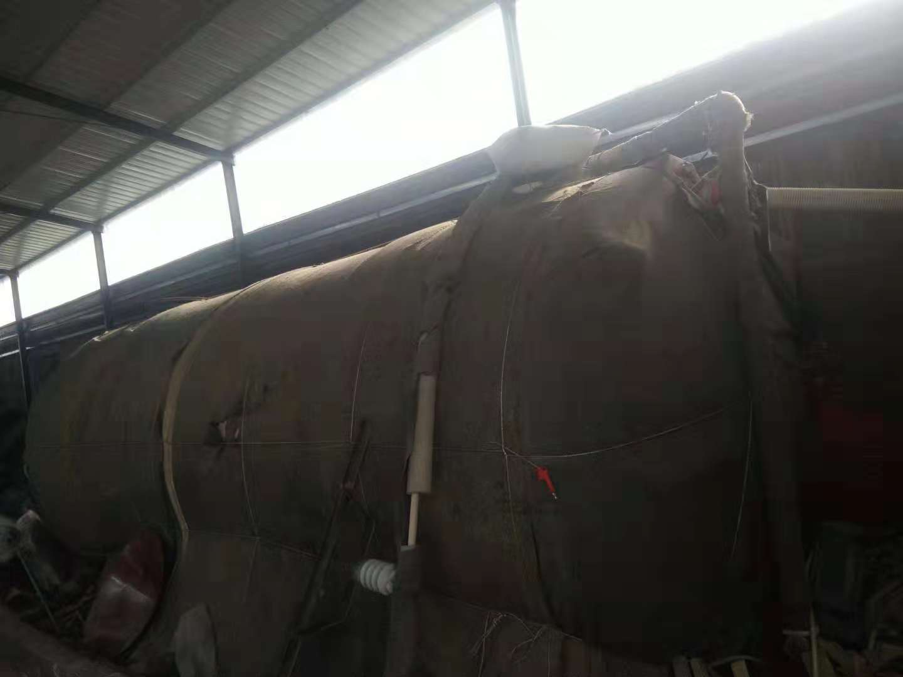 | 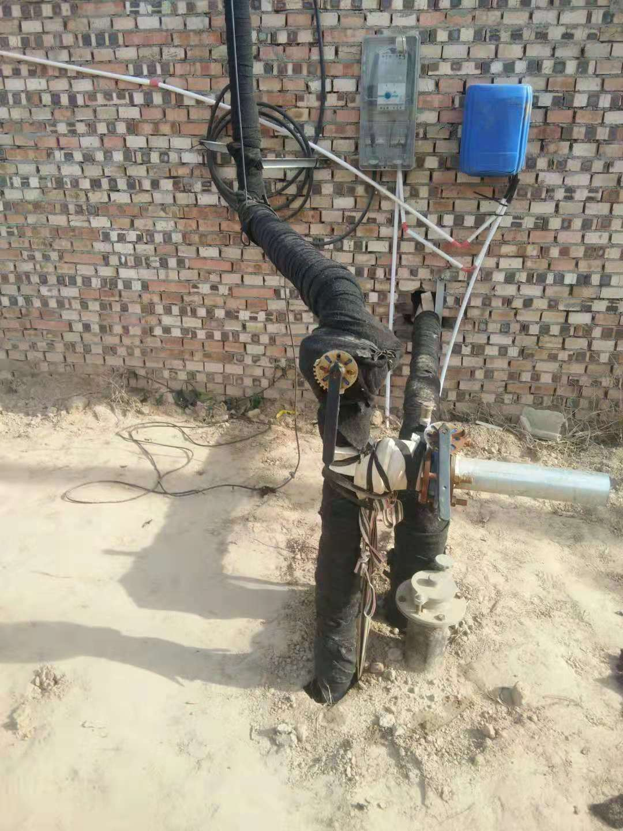
消防罐 | 消防水井
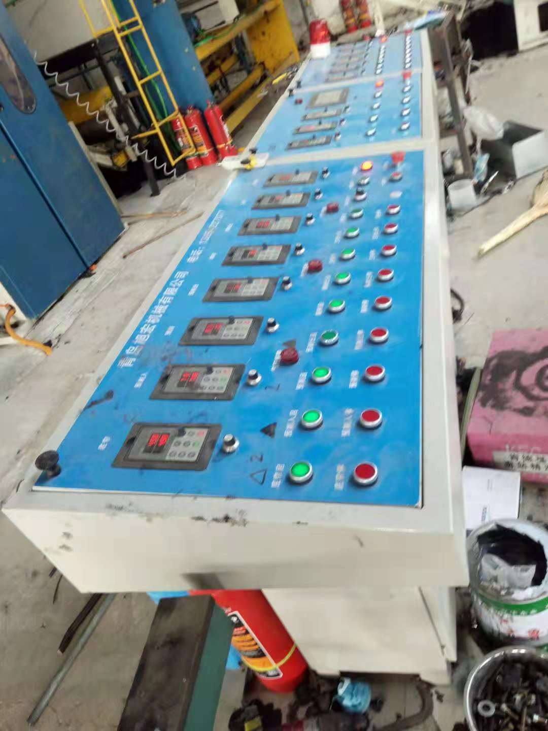 | 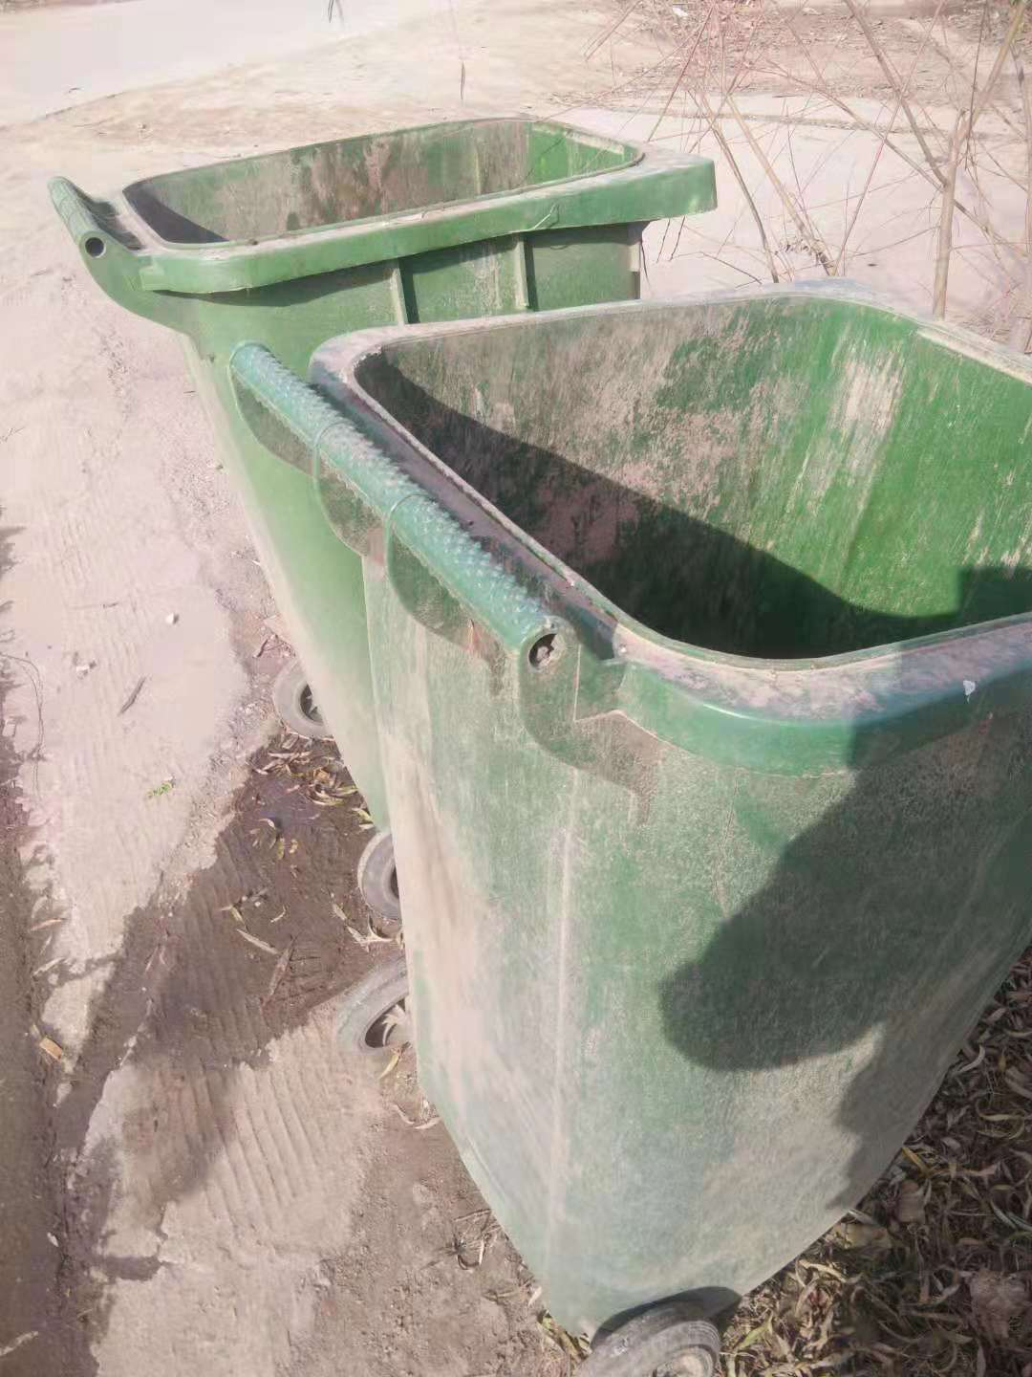
设备、消防水控制台 | 垃圾桶

附件1：项目竣工环境保护验收监测委托涵

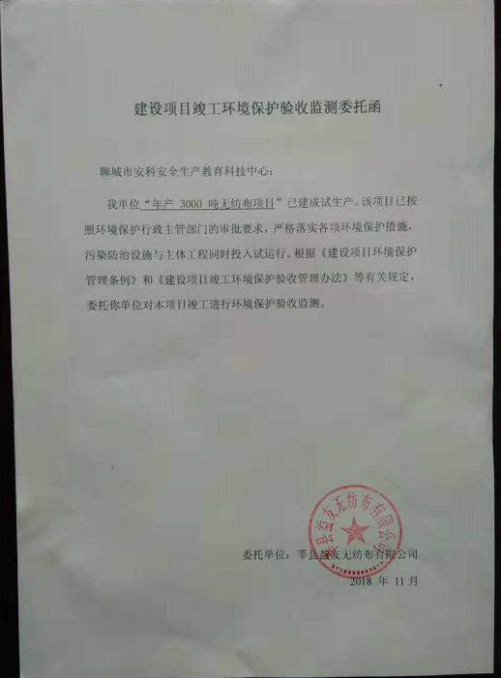

附件2：环评结论与建议

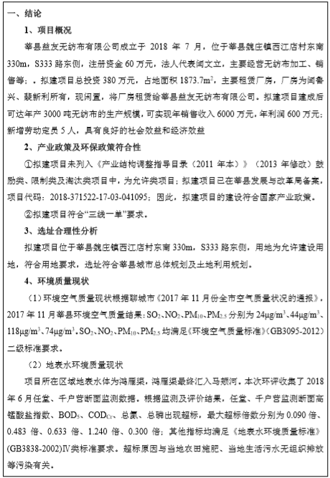

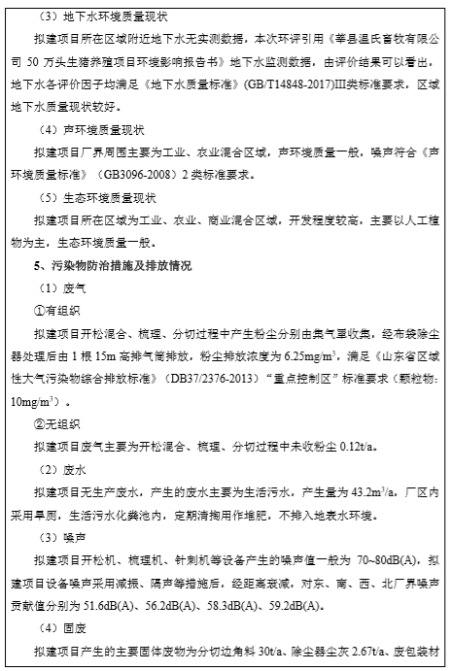

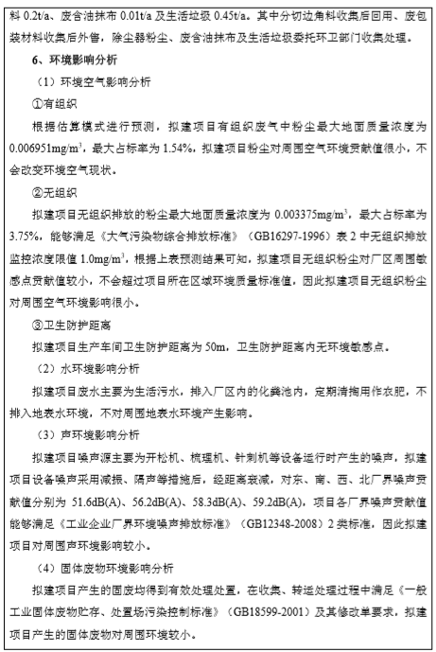

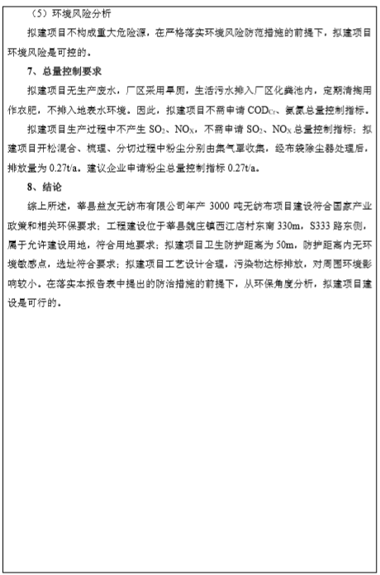

附件3：环评审批意见

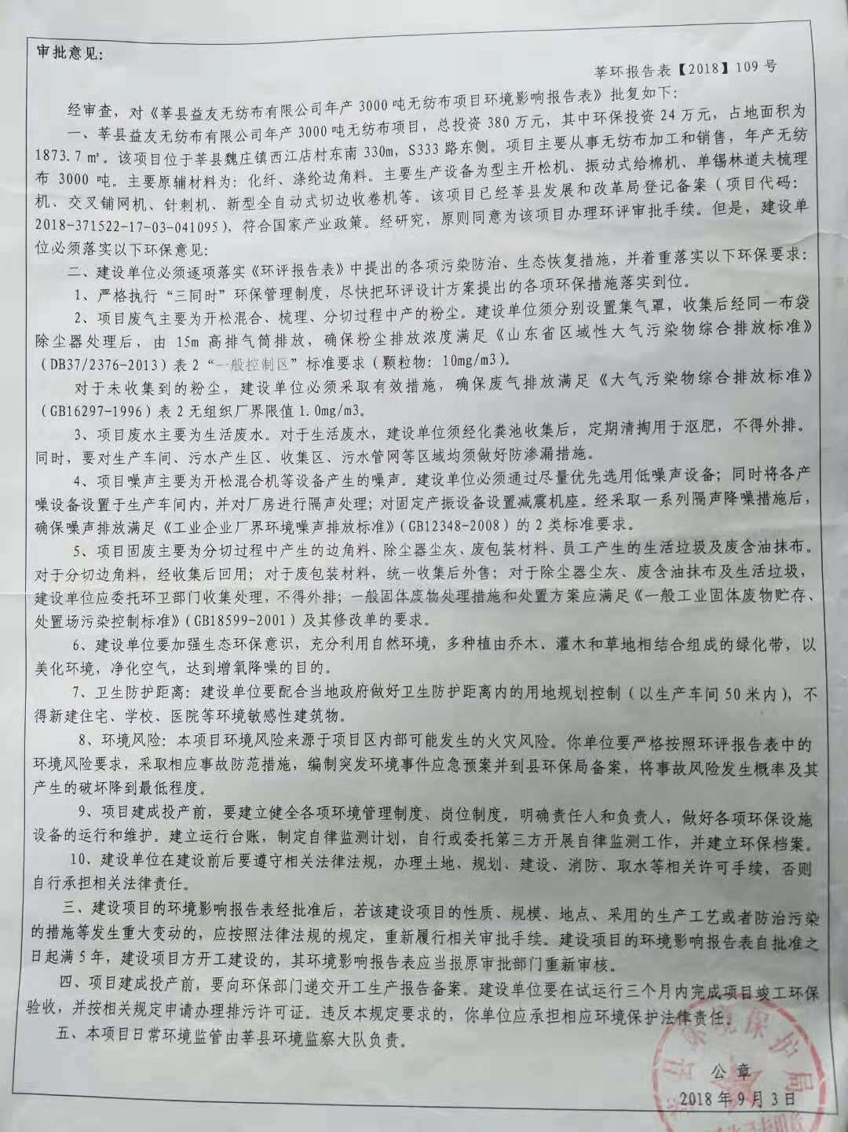

附件4：开工报告

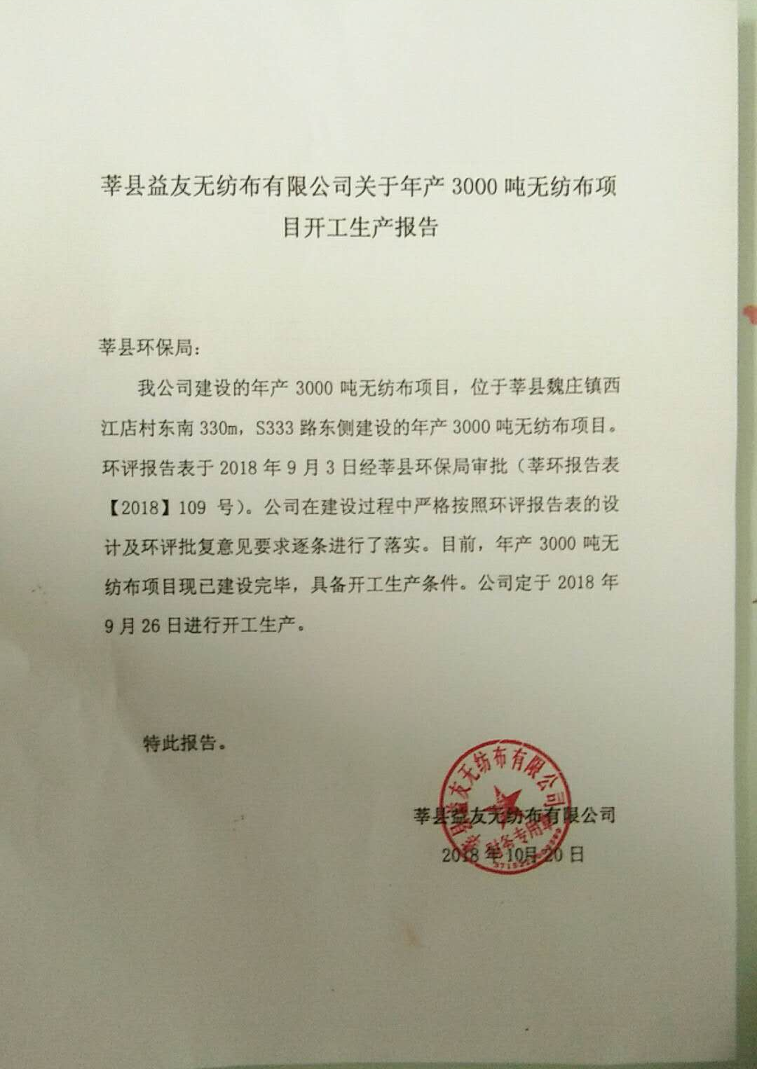
10

附件5：验收监测期间出入库证明
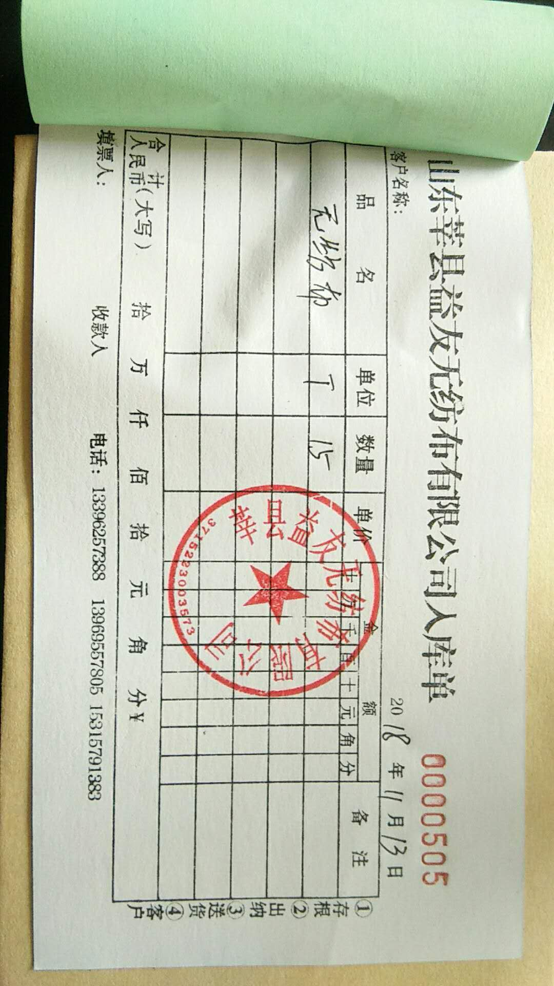
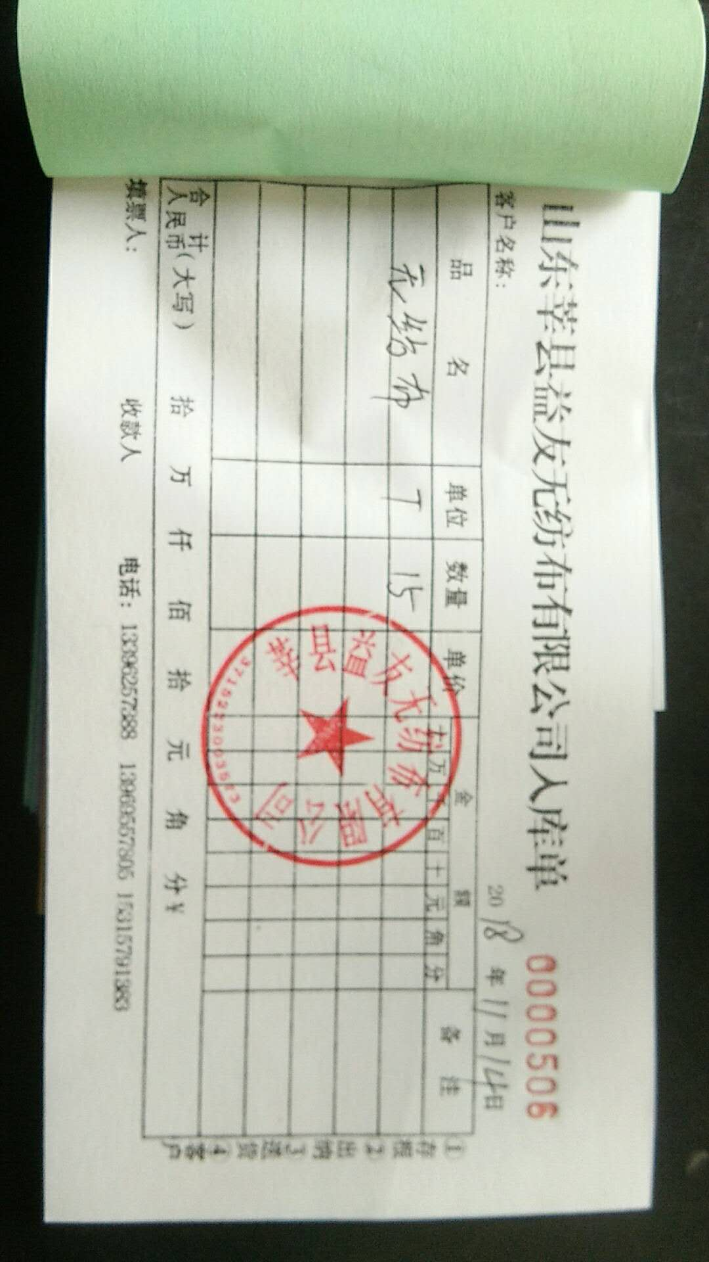

附件6：固废协议
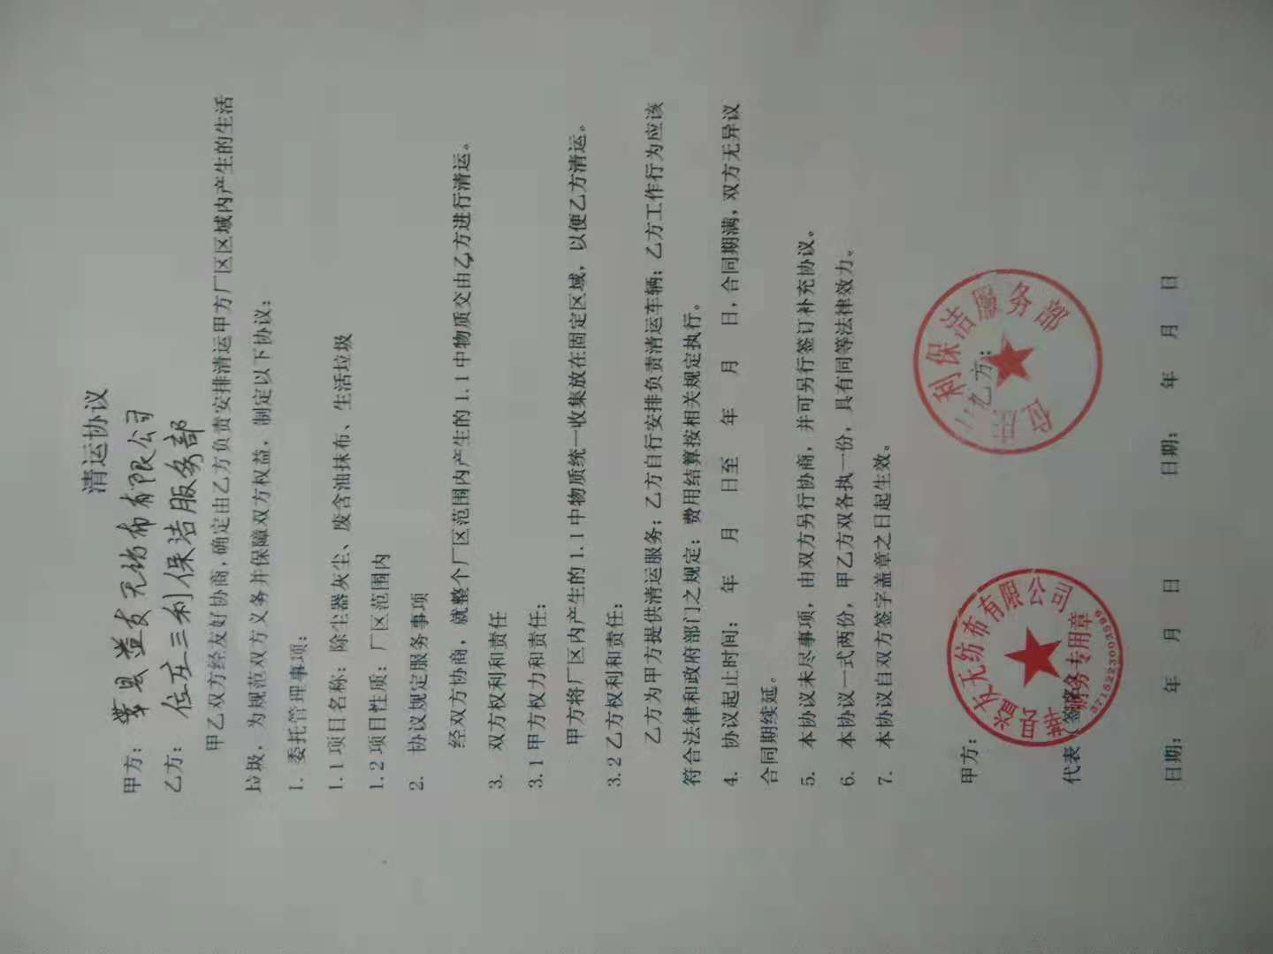
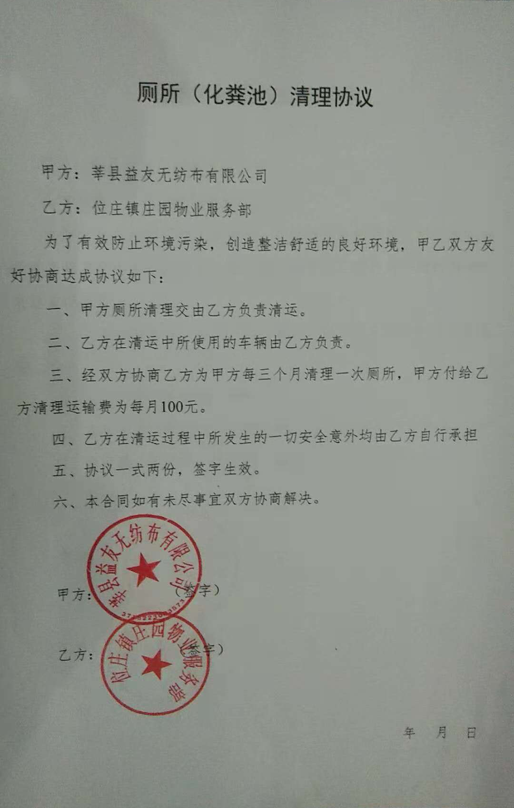

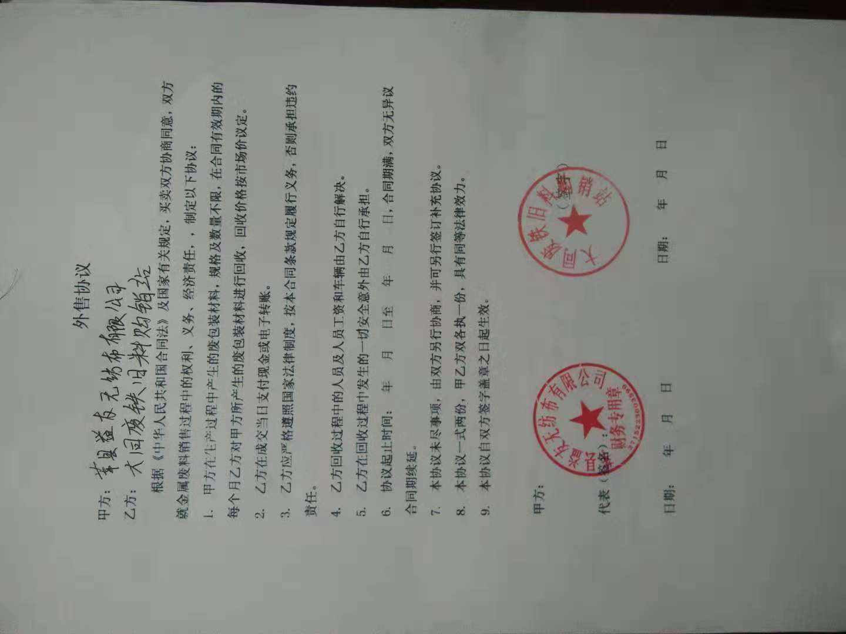

附件7：环境保护管理制度
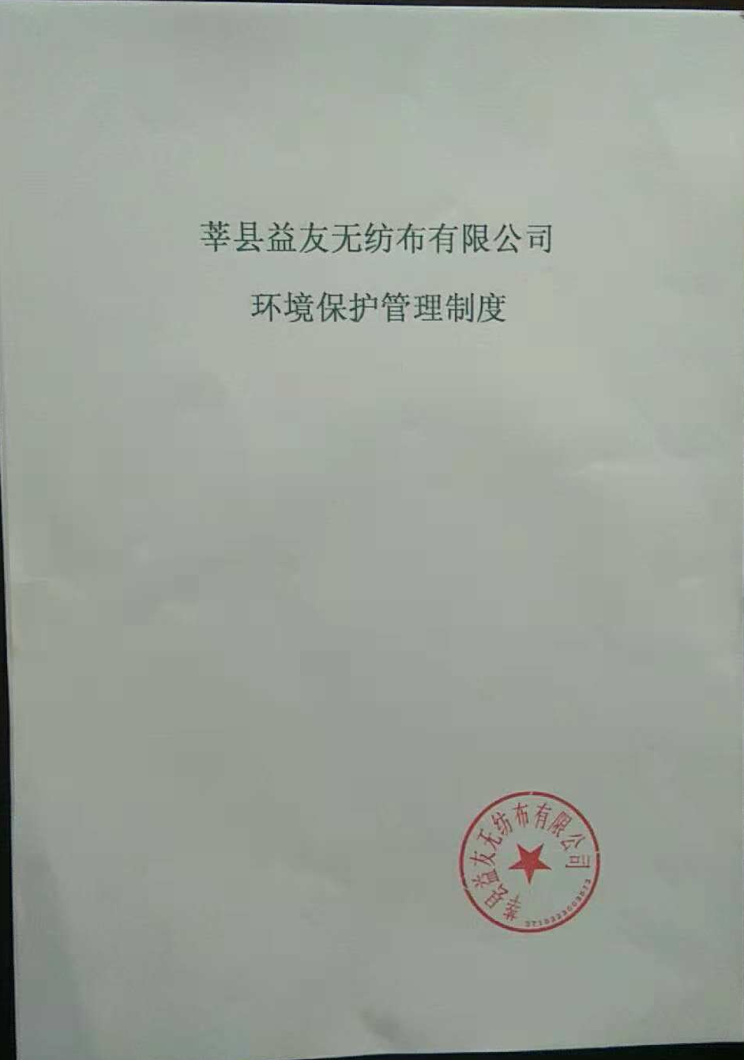

附件8：关于环境保护管理组织机构成立的通知
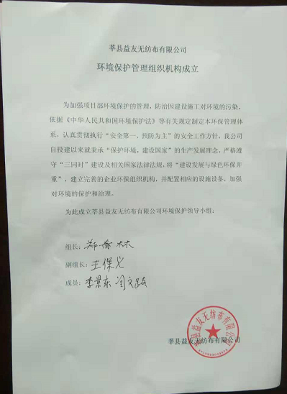

建设项目环境保护“三同时”竣工验收登记表
填表单位(盖章):莘县益友无纺布有限公司 填表人(签字): 项目经办人(签字):
建设  项目 | 项目名称 | 年产 3000 吨无纺布项目 |  |  |  |  |  |  |  |  |  |  |  |  |  | 建设地点 |  |  | 莘县魏庄镇西江店村东南 330m，S333 路东侧
建设  项目 | 建设单位 | 莘县益友无纺布有限公司 |  |  |  |  |  |  |  |  |  |  |  |  |  | 邮编 |  |  | 252500 |  |  | 联系电话 |  |  |  |  | 13906355571
建设  项目 | 行业类别 | C1781非织造布制造 |  |  |  |  |  |  | 建设性质 |  | √新建□改扩建□技术改造 |  |  |  |  | 建设项目开工日期 |  |  | 2018.07 |  |  | 投入试运行日期 |  |  |  |  | 2018.09.26
建设  项目 | 设计生产能力 | 年产无纺布3000吨/年 |  |  |  |  |  |  |  |  |  |  |  |  |  | 实际生产能力 |  |  | 年产无纺布3000吨/年
建设  项目 | 投资总概算(万元) | 380 |  |  |  | 环保投资总概算(万元) |  |  |  |  | 22.5 |  | 所占比例% |  |  | 0.33 |  |  | 环保设施设计单位 |  |  |  | /
建设  项目 | 实际总投资(万元) | 380 |  |  |  | 实际环保投资(万元) |  |  |  |  | 22.5 |  | 所占比例% |  |  | 0.33 |  |  | 环保设施施工单位 |  |  |  | /
建设  项目 | 环评审批部门 | 莘县环境保护局 |  |  |  |  |  | 批准文号 |  |  | 莘环报告表【2018】109号 |  | 批准时间 |  |  | 2018.09.03 |  |  | 环评单位 |  |  |  | 永清环保股份有限公司
建设  项目 | 初步设计审批部门 | / |  |  |  |  |  | 批准文号 |  |  | / |  | 批准时间 |  |  | / |  |  | 环保设施监测单位 |  |  |  | /
建设  项目 | 环保验收审批部门 | / |  |  |  |  |  | 批准文号 |  |  | / |  | 批准时间 |  |  | / |  |  |  |  |  |  | /
建设  项目 | 废水治理(万元) | 0.5 |  | 废气治理(万元) |  |  |  | 5 |  |  | 噪声治理(万元) |  | 0.5 | 固废治理(万元) |  |  | 0.5 |  |  | 绿化及生态(万元) |  |  |  |  | / |  |  | 其它(万元) |  | /
建设  项目 | 新增废水处理设施能力 |  |  | t/d |  |  |  |  |  | 新增废气处理设施能力 |  |  | Nm³/h |  |  |  |  |  |  |  | 年平均工作时 |  |  |  |  | 2160h/a
污染物排放达标与总量控制  (工业建设项目详填) | 污染物 |  | 原有排放量(1) |  | 本期工程实际排放浓度(2) |  | 本期工程允许排放浓度(3) |  |  | 本期工程产生量(4) |  | 本期工程自身削减量(5) | 本期工程实际排放量(6) |  | 本期工程核定排放量(7) |  |  | 本期工程  “以新带老”削减量(8) |  |  | 全厂实际排放总量(9) |  |  | 区域平衡替代削减量(11) |  |  |  |  | 排放增减量(12)
污染物排放达标与总量控制  (工业建设项目详填) | 废水 |  |  |  |  |  |  |  |  |  |  |  |  |  |  |  |  |  |  |  |  |  |  |  |  |  |  |  | /
污染物排放达标与总量控制  (工业建设项目详填) | 化学需氧量 |  |  |  |  |  |  |  |  |  |  |  |  |  |  |  |  |  |  |  |  |  |  |  |  |  |  |  | /
污染物排放达标与总量控制  (工业建设项目详填) | 氨氮 |  |  |  |  |  |  |  |  |  |  |  |  |  |  |  |  |  |  |  |  |  |  |  |  |  |  |  | /
污染物排放达标与总量控制  (工业建设项目详填) | 石油类 |  |  |  |  |  |  |  |  |  |  |  |  |  |  |  |  |  |  |  |  |  |  |  |  |  |  |  | /
污染物排放达标与总量控制  (工业建设项目详填) | 废气 |  |  |  |  |  |  |  |  |  |  |  |  |  |  |  |  |  |  |  |  |  |  |  |  |  |  |  | /
污染物排放达标与总量控制  (工业建设项目详填) | 二氧化硫 |  |  |  |  |  |  |  |  |  |  |  |  |  |  |  |  |  |  |  |  |  |  |  |  |  |  |  | /
污染物排放达标与总量控制  (工业建设项目详填) | 烟尘 |  |  |  |  |  |  |  |  |  |  |  |  |  |  |  |  |  |  |  |  |  |  |  |  |  |  |  | /
污染物排放达标与总量控制  (工业建设项目详填) | 工业粉尘 |  | 0 |  | 4.36 |  | 10 |  |  | 73.44 |  | 73.35 | 0.092 |  | 0.092 |  |  | 0 |  |  | 0.092 |  |  |  |  |  |  |  | /
污染物排放达标与总量控制  (工业建设项目详填) | 氮氧化物 |  |  |  |  |  |  |  |  |  |  |  |  |  |  |  |  |  |  |  |  |  |  |  |  |  |  |  | /
污染物排放达标与总量控制  (工业建设项目详填) | 工业固体废物
污染物排放达标与总量控制  (工业建设项目详填) | 与项目有关的其  它特征污染物
注：1、排放增减量：（+）表示增加，（-）表示减少。2、（12）=（6）-（8）-（11），（9）=（4）-（5）-（8）-（11）+（1）。3、计量单位：废水排放量——万吨／年；废水排放量——万标立方米／年；工业固体废物排放量——万吨／年；水污染物排放浓度——毫克／升；大气污染物排放浓度——毫克／立方米；水污染物排放量——吨／年；大气污染物排放量——吨／年

